Областное государственное казенное учреждение
«Центр профилактики наркомании»

Методические рекомендации
по работе с молодежью по профилактике незаконного потребления наркотических средств и психотропных веществ и других социально-негативных явлений с помощью интернет-технологий



Содержание

Введение | 3
На каких платформах можно работать онлайн? | 4
Какие можно использовать онлайн-форматы мероприятий? | 7
Идеи контента для социальных сетей? | 16
Для чего нужны хештеги в постах? | 18
Как зарегистрироваться в социальных сетях, пример? | 21
Как создать сообщество, на примере социальной сети «ВКонтакте»? | 22
Как работать с контентом в разных социальных сетях? | 23
Как продвигать свое сообщество? | 28
Как записать видео? | 29
Инструкции по самостоятельному созданию онлайн-трансляций в социальных сетях «Одноклассники» и «ВКонтакте» | 30
Ссылки на сообщества ОГКУ «Центр профилактики наркомании» | 34
Полезные программы (мобильные приложения) | 35

ВВЕДЕНИЕ

На сегодняшний день интернет-технологии являются одним из мощнейших катализаторов проникновения информации в самые широкие слои населения.
Традиционные средства массовой информации при всей их наглядности и привычности уже не способны обеспечить надлежащий уровень оперативности, требуемый современному человеку.
Сейчас молодежь мало интересуется печатными изданиями, редко смотрит телевизионные информационные программы, всю информацию она черпает из сети интернет и социальных сетей.
Благодаря огромной информационной емкости и высокой скорости обмена данными, глобальная компьютерная сеть интернет имеет миллионы пользователей, получивших доступ к уникальной информации.
Для молодых людей и не только, интернет и интернет-технологии стали настоящими помощником в решение стоящих перед ними жизненно-важных задач. С помощью интернет-технологий можно найти ответ на интересующий тебя вопрос, обсудить проблемы с интернет-сообществом, получить онлайн консультацию специалиста.
Для успешной работы с молодежью использование такого инструмента, как интернет-технологии является необходимостью.
Современные интернет-технологии предоставляют широкий спектр возможностей для взаимодействия и воздействия на молодежную аудиторию.
С их помощью можно проводить онлайн-мероприятия профилактической направленности, дистанционно обучать, содействовать в активизации собственного потенциала индивидуума, пропагандировать истинные ценности нашего общества и здоровый образ жизни, и многое другое.
Онлайн-трансляции – это демонстрация вашего мероприятия по сети интернет в режиме реального времени или в записи. Можно организовать так называемую псевдотрансляцию, используя имеющиеся у вас готовые записи.
Показы видеозаписей, выложенных на различные ресурсы в интернете доступны к просмотру всегда – круглосуточно и круглогодично.
Мероприятия должны быть профессионально-организованными и представлять интерес для широкой аудитории.
Создавайте сообщество своего муниципального образования или продвигайте уже созданные сообщества, привлекайте в него людей со сходными интересами, поддерживайте жизнь в своем сообществе и делитесь информацией. Ссылка на Ваше сообщество может стоять в статусе, а можно просто давать анонсы на новый материал Вашего блога.
Используйте различные формы работы: лекции, тренинги, рубрики, видео, мотивационные картинки, опросы, челленджи, флешмобы, интернет-акции, онлайн-занятия, а также иные мероприятия по профилактике социально-негативных явлений.
Наша цель – трансляция информация, формирование стойкого негативного отношения в обществе к употреблению и распространению наркотиков!



На каких платформах можно работать онлайн?

Социальная сеть - онлайн-платформа, которую люди используют для общения, знакомств, создания социальных отношений с другими людьми, которые имеют схожие интересы или офлайн-связи, также развлечения (музыка, фильмы) и работы.
Социальные сети
 | «ВКонтакте»  Адрес сайта  (vk.com) | позволяет пользователям отправлять друг другу сообщения, создавать собственные страницы и сообщества, обмениваться изображениями, тегами, аудио- и видеозаписями.  Запущенный 10 октября 2006 года, ресурс изначально позиционировал себя в качестве социальной сети студентов и выпускников российских вузов, позднее стал называть себя «современным, быстрым и эстетичным способом общения в сети». Среднесуточная аудитория составляет более 80 миллионов посетителей, зарегистрировано более 460 миллионов пользователей.  По данным SimilarWeb сайт «ВКонтакте» занимал 12 место по популярности в мире. | Молодежная аудитория
 | «Instagram»  Адрес сайта  (instagram.com) | приложение позволяет создавать собственные страницы и сообщества, для обмена фотографиями и видеозаписями с элементами социальной сети, позволяющее снимать фотографии и видео, применять к ним фильтры, а также распространять их через свой сервис и ряд других социальных сетей.  Число зарегистрированных пользователей составляет 1,1 млрд. человек.  По данным опроса ВЦИОМ, 14 % российских интернет-пользователей пользуются аккаунтом в Instagram каждый день/почти каждый день. | Молодежная аудитория
 | «Одноклассники»  Адрес сайта  (ok.ru) | приложение позволяет создавать собственные страницы и сообщества, вести онлайн-трансляции.  По данным собственной статистики сайта зарегистрировано более 330 млн. пользователей. Посещаемость сайта — более 71 миллиона посетителей в месяц. Число пользователей, посещающих социальную сеть только с мобильных устройств (mobile only) в месяц – 35,5 млн.  По данным опроса, проведенного ВЦИОМ, 19 % российских интернет-пользователей пользуются учётной записью в «Одноклассниках» каждый день/почти каждый день | ориентация на родителей и взрослое население
 | «Твиттер»  Адрес сайта  (twitter.com) | социальная сеть для публичного обмена сообщениями при помощи веб-интерфейса, средств мгновенного обмена сообщениями или сторонних программ-клиентов для пользователей интернета любого возраста.  Пользование сервисом бесплатно.  Сервис насчитывает более 200 млн. пользователей.  100 млн. пользователей проявляют активность хотя бы раз в месяц, из них 50 миллионов пользуются «Твиттером» ежедневно. | ориентация на родителей и взрослое население
 | «YouTube»  Адрес сайта  (youtube.com) | самая популярная платформа для предоставления пользователям услуги хранения и показа видео, проведения онлайн-трансляций.  Пользователи могут загружать, просматривать, оценивать, комментировать, добавлять в избранное и делиться теми или иными видеозаписями. | для пользователей интернета любого возраста

Мессенджеры - программа (приложение) для смартфона или персонального компьютера, позволяющая мгновенно обмениваться текстовыми, видео и аудио сообщениями, телефонными звонками и даже разговаривать с использованием видеосвязи.

Мессенджеры
 | Вайбер | приложение-мессенджер, которое позволяет отправлять сообщения, совершать видео- и голосовые VoIP-звонки через интернет. Голосовые вызовы между пользователями с установленным Viber бесплатны (оплачивается только интернет-трафик по тарифу оператора связи).  Также в Viber имеется возможность передачи изображений, видео- и аудиосообщений, документов и файлов.  Для авторизации пользователей и поиска контактов приложение использует номер телефона.
 | Вацап | популярная бесплатная система мгновенного обмена текстовыми сообщениями для мобильных и иных платформ с поддержкой голосовой и видеосвязи. Позволяет пересылать текстовые сообщения, изображения, видео, аудио, электронные документы и даже программные установки через Интернет.
 | Телеграмм | бесплатный кроссплатформенный мессенджер для смартфонов и других устройств, позволяющий обмениваться текстовыми сообщениями и медиафайлами различных форматов. Наибольшая доля пользователей приходится на россиян в возрасте 18—24 лет. Помимо стандартного обмена сообщениями в диалогах и группах, в мессенджере можно хранить неограниченное количество файлов, вести каналы (микроблоги), создавать и использовать ботов.

 | ZOOM | сервис для проведения видеоконференций, онлайн-встреч и дистанционного обучения  Организовать встречу может любой, создавший учетную запись. Бесплатная учетная запись позволяет проводить видеоконференцию длительностью 40 минут.  Программа отлично подходит для индивидуальных и групповых занятий, студенты могут заходить как с компьютера, так и с планшета с телефоном. К видеоконференции может подключиться любой, имеющий ссылку, или идентификатор конференции. Мероприятие можно запланировать заранее, а также сделать повторяющуюся ссылку, то есть для постоянного урока в определенное время можно сделать одну и ту же ссылку для входа.  Преимущества:  Отличная связь.  +Видео и аудио связь с каждым участником. У организатора есть возможность выключать и включать микрофон, а также выключать видео и запрашивать включение видео у всех участников.  Можно делиться экраном (screensharing) уже со звуком. Демонстрацию экрана можно поставить на паузу. Более того, можно делится не всем экраном, а только отдельными приложениями, например, включить демонстрацию браузера.  В платформу встроена интерактивная доска, можно легко и быстро переключаться с демонстрации экрана на доску.  Есть чат, в котором можно писать сообщения, передавать файлы всем или выбрать одного. Чат можно настроить на автоматическое сохранение или сохранять вручную при каждой конференции (Чат→Подробнее→Сохранить чат).  Можно производить запись мероприятия как на компьютер, так и на облако. Удобно, что можно настроить автовключение записи, а также ставить ее на паузу.  +Во время конференции можно назначить со-организатора, у которого будут такие же возможности как и у организатора: включать и выключать микрофон у отдельных участников, переименовывать и делить на комнаты.  Ссылка для скачивания программы: https://zoom.us/download

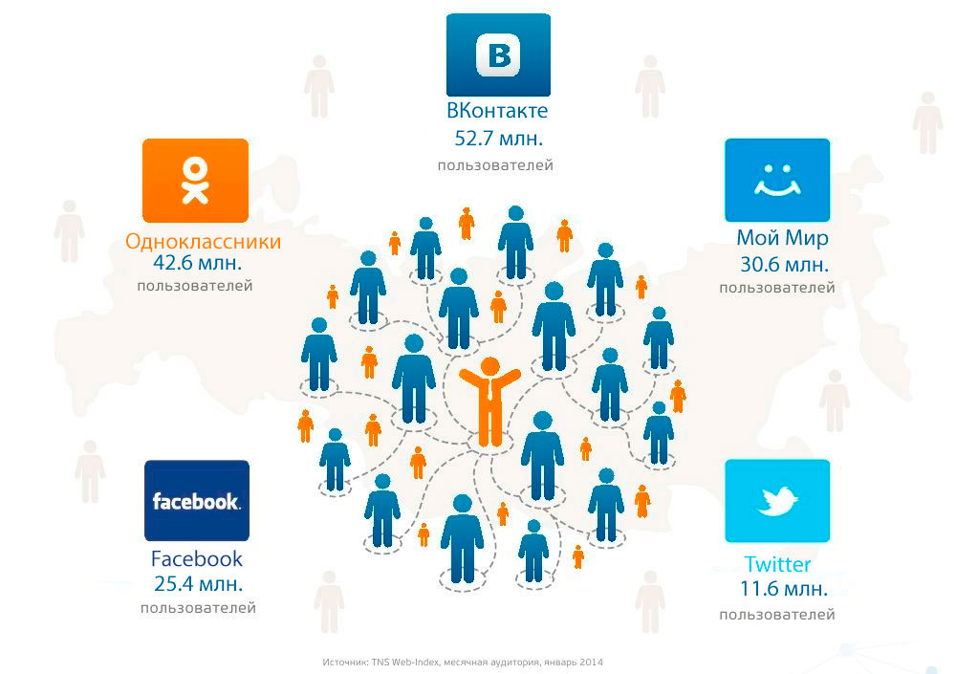

Какие можно использовать онлайн-форматы мероприятий?

Лекция | Лекция может проходить в режиме реального времени, а может быть представлено в виде ранее записанной.  Причем лекция может быть, как в видеоформате, так и в аудиоформате.  Пример:  Синтетическая смерть. Как современные наркотики убивают за считанные месяцы  Сегодня специалист Центра профилактики наркомании Кристина Бартанова расскажет о пагубном влиянии синтетических наркотиков на организм человека.  В ходе видео-лекции Вы узнаете:  ✅ Какой вред наносит «синтетика» внутренним системам органов человека.  ✅ Какое влияние синтетические наркотики оказывают на психику и почему могут спровоцировать развитие шизофрении.  ‼️Помните, что синтетические наркотики убивают.  #прибайкальепротивнаркотиков #стопнаркотик #видеолекция  (https://www.instagram.com/tv/B_4hg0qI9LU/?igshid=1mlb4uskl28jo)
Видеолектории  (кинолектории) | рекомендуются к демонстрации несовершеннолетним видеофильмы Общероссийской общественной организации поддержки президентских инициатив в области здоровьесбережения нации «Общее дело»:  Мультипликационный фильм «Тайна едкого дыма. Команда Познавалова» (6-12 лет),  Мультипликационный фильм «Опасное погружение. Команда Познавалова» (6-12 лет),  Мультипликационный фильм «Умей сказать НЕТ» (10+),  Документальный фильм «История одного обмана» (12+),  Документальный фильм «Алкоголь. Незримый враг» (12+),  Фильм «Секреты манипуляции. Алкоголь» (12+),  Фильм «Секреты манипуляции. Табак» (12+),  Фильм «Наркотики. Секреты манипуляции» (12+),  Фильм «Пять секретов настоящего мужчины» (12+),  Фильм «Тайна природы женщины» (12+),  Фильм «Четыре ключа к твоим победам» (12+)  Фильмы Общероссийской общественной организации поддержки президентских инициатив в области здоровьесбережения нации «Общее дело» созданы с учетом требований Федерального закона от 29 декабря 2010 года №436-ФЗ «О защите детей от информации, причиняющей вред их здоровью и развитию» и размещены на сайте общее-дело.рф.  К данным фильмам разработаны готовые интерактивные занятия, которые позволяют закрепить просмотренный несовершеннолетним видеоматериал.
Мастер-класс | Речь идет об анонсах, когда запись мастер-класса уже выложена на сайте и доступна к просмотру в любое время. Например, виртуальный мастер-класс «Курить здоровью вредить».
Интерактивные занятия | это определенный тип деятельности, связанный с изучением материала в ходе интерактивного занятия.  Костяком интерактивных подходов являются интерактивные упражнения и задания.  Выкладываем в сообществе фильм, например, «Секреты манипуляции. Наркотики», даем к нему вопросы для ответов после просмотра и устраиваем обсуждение в комментариях.
Презентации | Загружаем готовую презентацию в сообщество и делаем в записи ее озвучивание.
Рубрика вопросов и ответов | Пример:    Знаете ли Вы что…?  📢 Злоупотребление алкоголем — скорейший путь к слабоумию  ✅ Употребление алкоголя в три раза увеличивает риск возникновения всех видов деменции.  Деменция является тяжелым заболеванием центральной нервной системы, приводящим к необратимой потере памяти. Слабоумие на фоне алкоголизма заканчивается тотальным изменением личности человека и его интеллекта.  💡 Зачастую поражения нервной ткани имеют необратимый процесс. Человек становится инвалидом.  Помните, что только здоровый образ жизни с отказом от алкоголя не даст сформироваться неизлечимой болезни.  #прибайкальепротивнаркотиков #стопнаркотик #знаетеливы #интересныефакты
Новостные истории | 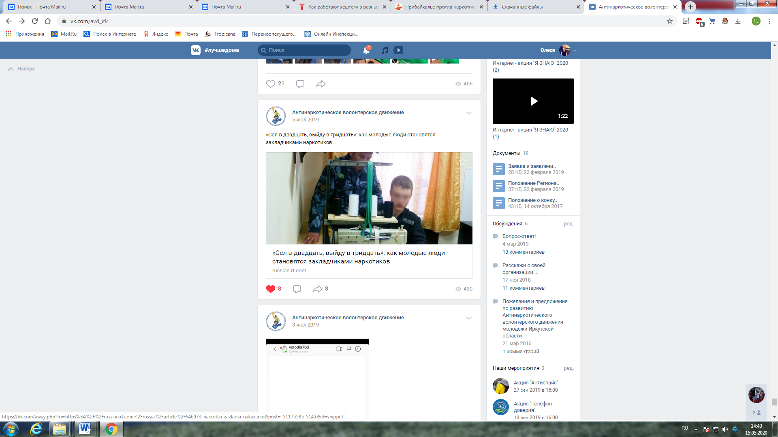
Флешмобы | заранее спланированная массовая акция, в которой большая группа людей появляется в общественном месте, выполняет заранее оговорен. Здесь флешмоб запускается в сети интернет видео может снято быть одним человеком или смонтировано из нескольких видео. Или может использоваться как пример с #СТОПНАРКОТИК  
Вебинары | Проведение онлайн-встреч или презентаций через Интернет.  Во время веб-конференции каждый из участников находится у своего компьютера, а связь между ними поддерживается через Интернет посредством загружаемого приложения, установленного на компьютере каждого участника, или через веб-приложение.  В нашем случае мы используем платформу «Ютуб».  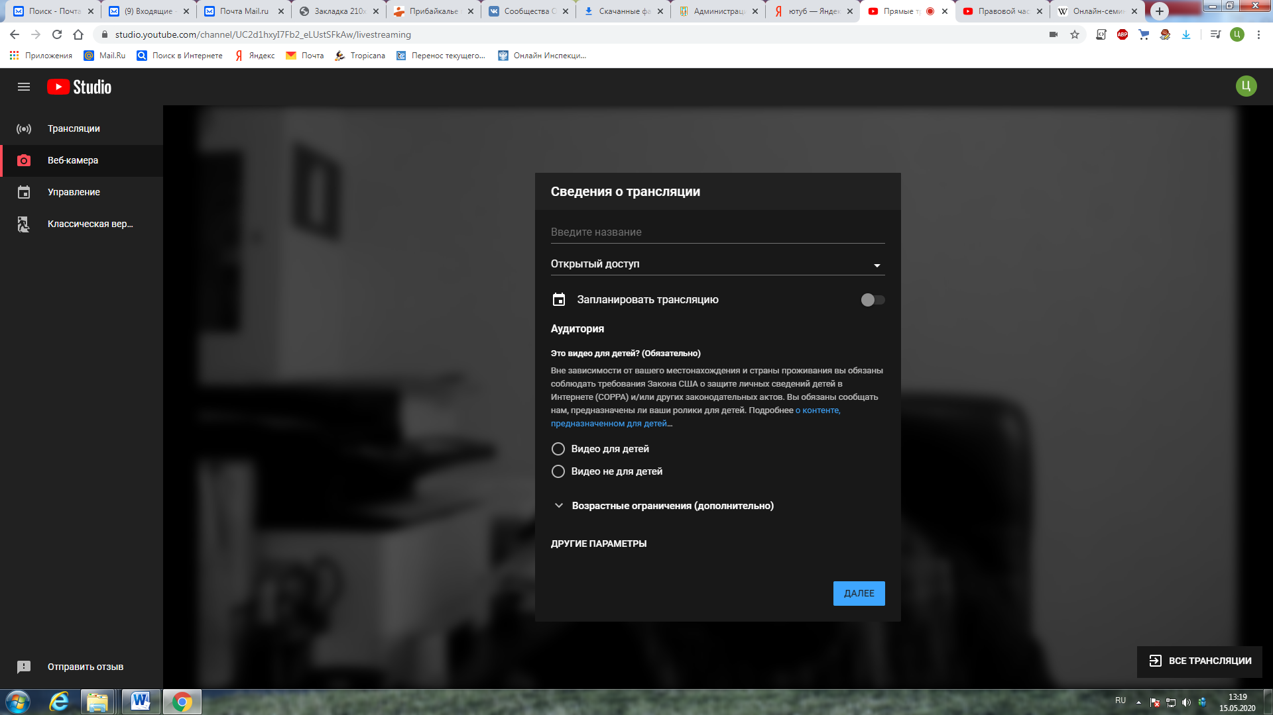  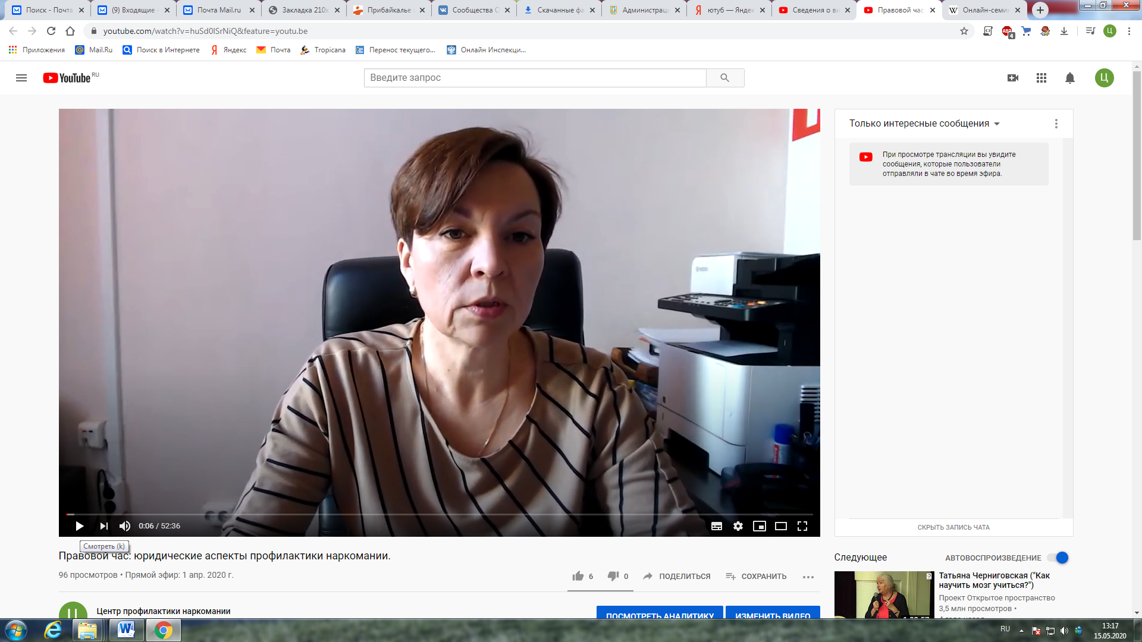
Интернет-акции | Пример:  Волонтеры Антинаркотического волонтерского движения Иркутской области запускают интернет-акцию #Я_знаю.  Нам кажется, что мы знаем все, но это не так. Никогда не поздно прокачаться и вооружиться нужной информацией!  Стань примером, озвучь факты о наркотиках, которые заставят задуматься о последствиях.  #Будь_в_теме! Знай!  Если ты тоже хочешь принять участие в акции, пиши в ЛС  #волонтерыАВД #АВД#Я_знаю  (https://vk.com/avd_irk?z=video51175585_456239237%2F0a6479e1d594789e11%2Fpl_wall_-51175585)  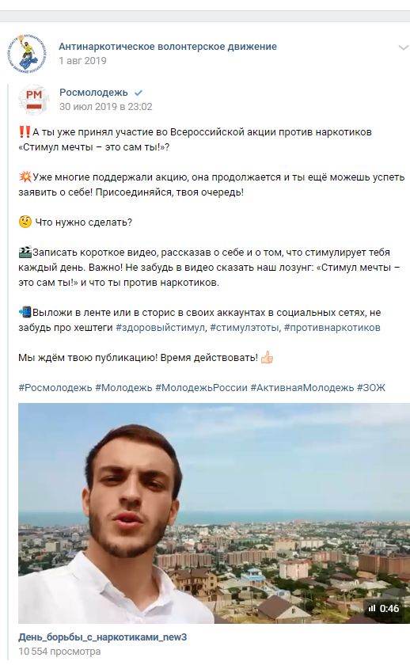
Тематические недели | Пример:  В рамках недели повышения правовой грамотности «Предупрежден – значит вооружен» специалист учебно-методического отдела Центра профилактики наркомании Алена Анципович расскажет Вам о статье 228 Уголовного кодекса Российской Федерации, которая предусматривает наказание за незаконное приобретение, хранение, перевозку, изготовление, переработку наркотических средств.  💡Также Вы узнаете:  ✅ Что половина криминальных историй проходит по статье 228.1 Уголовного Кодекса Российской Федерации – это сбыт или производство наркотических веществ;  ✅ О том, что четверть заключенных в Российской Федерации отбывает свое наказание по статьям связанными с наркотиками;  ✅ Какая наркообстановка в Иркутской области на сегодняшний день.  📢 Особое внимание Алена Анципович уделит проблеме вовлечения молодых людей в незаконный оборот наркотиков. О методах вербовки в «закладчики», инструментах убеждения и агитации. Расскажет о последствиях этой незаконной деятельности. О том, что сроки заключения могут превысить срок за убийство. В различных частях статьи 228 срок заключения варьируется от 8 до 20 лет лишения свободы, в особых случаях вплоть до пожизненного.  🔸 Предупрежден – значит вооружен! Будьте бдительны и всегда помните: все манипуляции с наркотиками караются законом!  #прибайкальепротивнаркотиков #волонтерыавд #стопнаркотик #видеолекция #ликбез #правоваяграмотность
Онлайн-розыгрыши, конкурсы | Пример:  ПРИНИМАЙ УЧАСТИЕ В АКЦИИ И ПОЛУЧАЙ ПОДАРКИ!  Находясь на самоизоляции, и, общаясь по средствам социальных сетей, ты как никогда способен помочь в поиске противоправной информации в интернете!  с 13 по 26 апреля ищи в сети интернет противоправный контент, в котором содержится реклама о распространении, продаже наркотических средств и психотропных веществ, или о предложении нелегальной работы по распространению наркотиков (18+).  Самый продвинутый и пытливый пользователь, приславший наибольшее количество ссылок, получит стильную флешку (4гб) с символикой волонтеров антинаркотического движения Иркутской области!  Подробная информация по ссылке https://vk.com/wall-51175585_5540  
Челленджи | Пример:  ЧЕЛЛЕНДЖ ВСЕМИРНОГО ДНЯ ЗДОРОВЬЯ  "АПРЕЛЬСКАЯ ЖАРА АВД- 2020"  #АпрельскаяЖараАВД2020#деньздоровья2020  (https://vk.com/avd_irk?z=video51175585_456239222%2Fffdacb5ca142b0df0a%2Fpl_wall_-51175585)
Онлайн- квест | нужно применяя свои знания и интеллект решать интересные задания. Это как раз тот вид развлечений, где вы можете с помощью своей эрудиции, умения нестандартно мыслить, находить изящные решения - с помощью всего этого можете решать интересные и необычные задания.
Публикации научных статей | Пример:  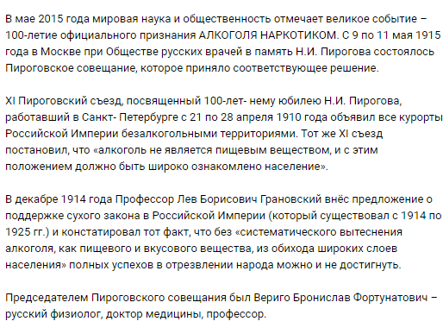
Мотивационные картинки, видео | Пример:  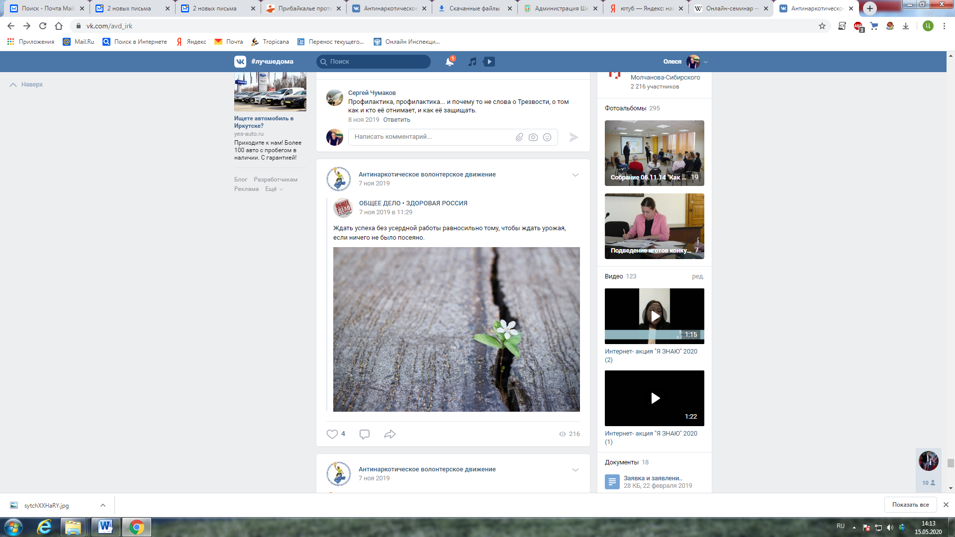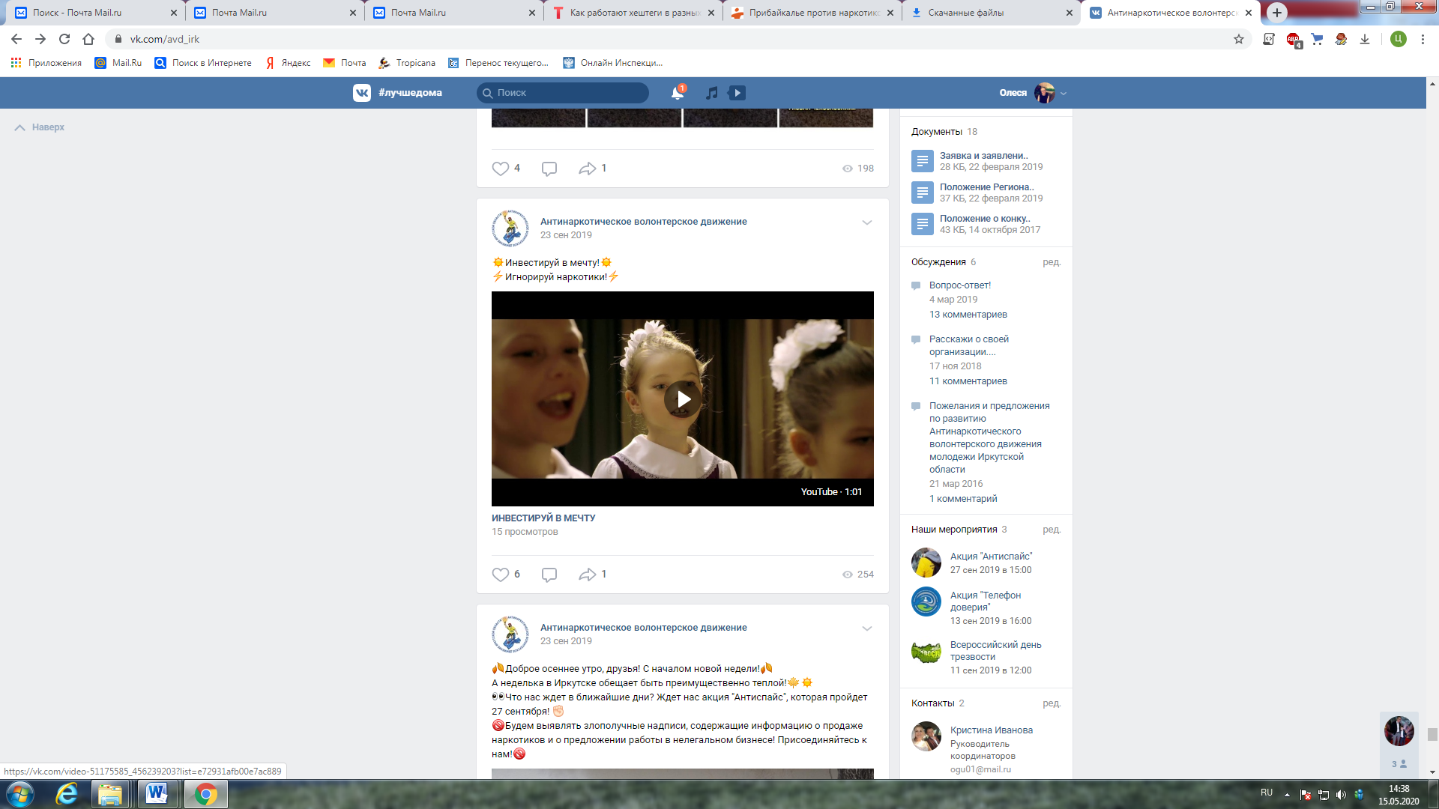
Истории от населения | Пример:  «История – огонь! Моя знакомая заплатила 40 тысяч за кепку и два браслетика.  А точнее «получила» административку. Был суд, нервов ушло немеряно. Отмазывалась, как могла. Доказывала, что не знала закона. Что не было умысла и не виновата. А получилось, что она распространитель пронаркотической продукции. Вот так-то. И ведь суд абсолютно прав. Будет ей уроком.  А по делу получилось все просто. Выставила в своем павильоне одежду товар – кепку такую зелено-желто-красную и браслетик все с изображением для гребаных наркоманов.  Получается, что таким товаром вызывала у покупателей ассоциации с и рекламировала употребление всего запрещенного.  Вот как тут не понять ей, что незнание закона не освобождает от ответственности. В следующий раз будет думать, как заниматься бизнесом и не нарушать законов».
Репосты в сообщество интересных статей, материалов | Пример:  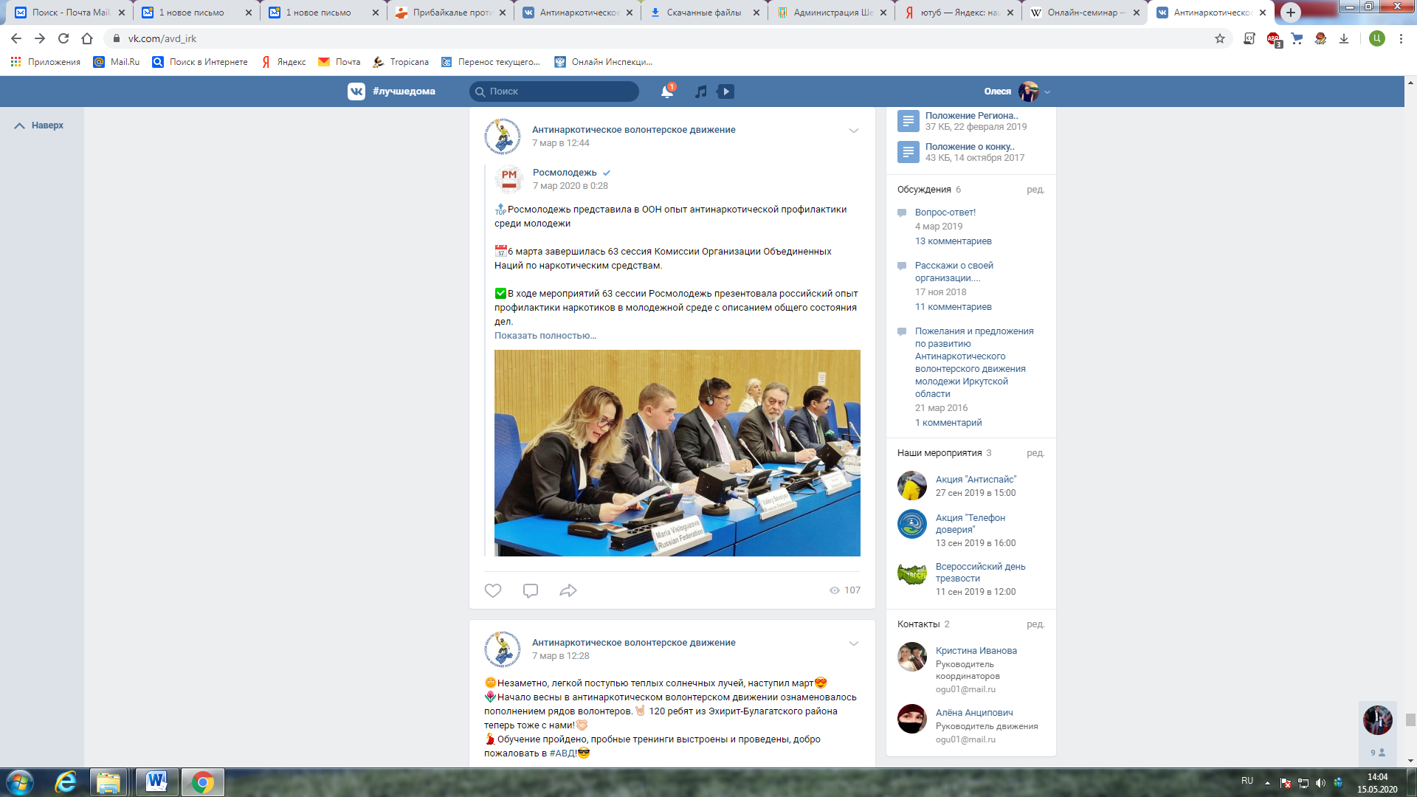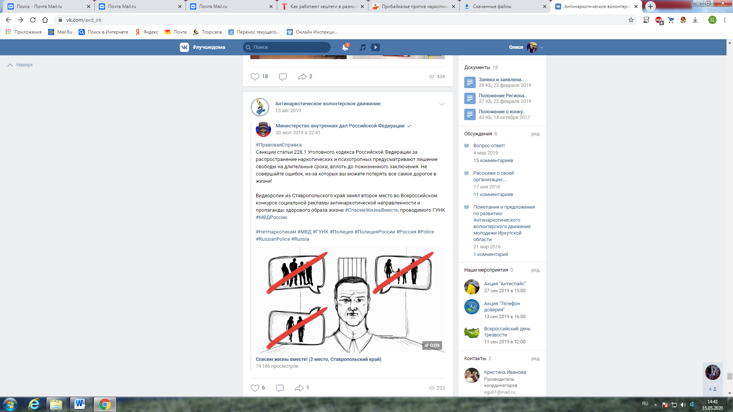
Мотивационные ролики на прохождение социально-психологического тестирования | 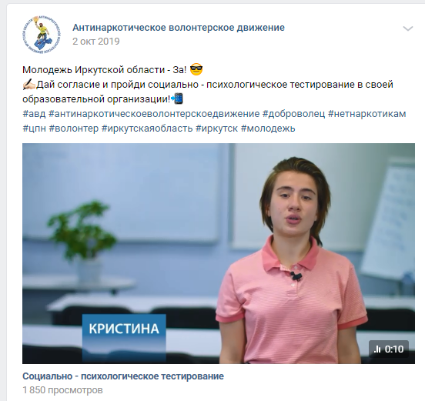
Видеообращения волонтеров, медийных лиц или просто узнаваемых лиц на территории муниципального образования | 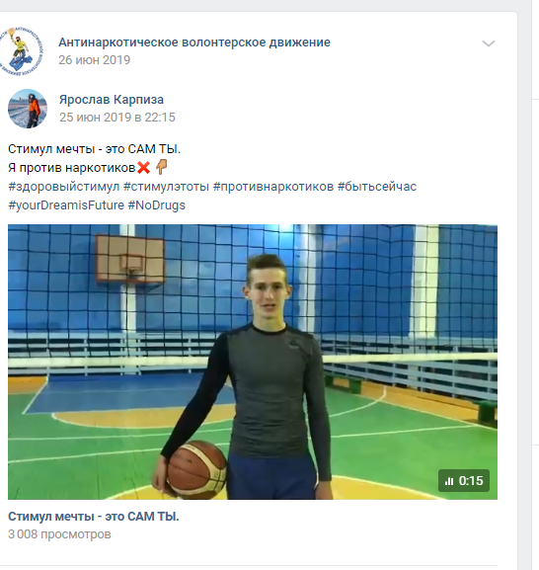
Посты о работе горячих линий | Пример:  ✅ Вы можете звонить неоднократно.  ☎ Служба круглосуточного телефона доверия работает 9 лет. За это время поступило более 20 тысяч звонков. Всем абонентам была оказана помощь. Нам доверяют.  ‼️Нет проблем, которые нельзя решить! Из любой ситуации есть выход, причём достойный!  #прибайкальепротивнаркотиков #телефондоверия #стопнаркотик #волонтерыАВД  
Анонсы проводимых мероприятий на территории муниципального образования | 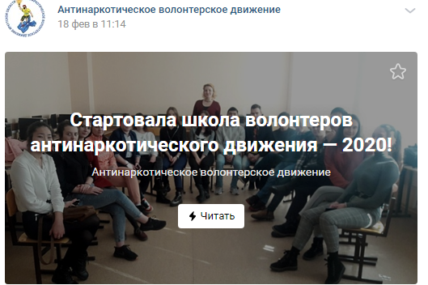
Материалы для родителей для размещения в социальной сети «Одноклассники», родительских чатах | 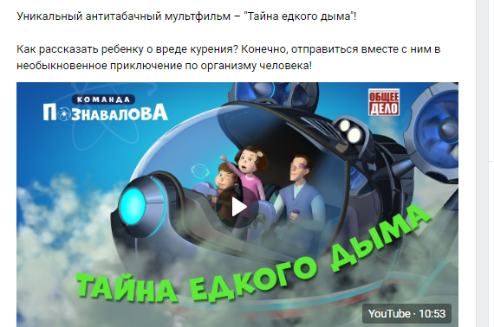  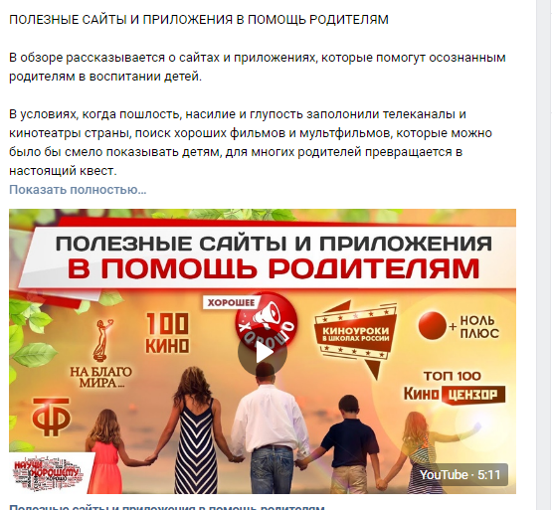

Идеи контента для социальных сетей?

Убойные идеи можно найти везде. Зачастую в бреду рождается истина, поэтому, если пофантазировать, порассуждать на любую тему, можно придумать что-то уникальное, интересное.
Цитаты по-новому. Смешные и вдохновляющие цитаты известных людей многим уже наскучили. А что если дать известным премудростям новую оценку? Или разбомбить закоренелую идею?
Загадки и опросы. Предложите аудитории упражнение на смекалку или опрос.
Бэкстейдж. Опубликуйте фото и короткие видео процессов, которые обычно скрыты от чужих глаз. Происходящее должно отвечать на вопрос «Что от меня прячут за кадром?»
Обновления успешных публикаций. Ссылки на популярные статьи никогда не повредят. Контент, который хорошо зашел, можно дополнить и поднять.
Вопросы. Задавайте аудитории такие вопросы, чтобы народу хотелось пошутить и поумничать.
Фотографии вашей деятельности. Покажите картинку не глазами художника, а глазами потребителя. Это должно выглядеть как в жизни.
Красивые постановочные фотосессии – это, конечно, хорошо, но формат «как есть» добавляет жизни и человечности в ваш аккаунт.
Так же можно публиковать фото в процессе. Лекция во время разработки, подготовка к мероприятию и т.д.
Юмор и мимимишность. Не старайтесь связать все публикации с профилактикой. Ваши подписчики наверняка оценят разнообразие идей. Например, вы можете предложить посмотреть в глаза овощам.
Мнение пользователей. Попросите подписчиков поделиться мнением.
Ссылка на полезный ресурс. Это может быть отраслевой блог, или новый сервис.
Сошлитесь на полезный кейс. Многие считают этот формат более интересным по сравнению со стандартными заметками в блоге.
Инструкции и советы. Опубликуйте полезный совет, связанный с нашей темой, о котором никто другой не говорит.
Бесплатный инструмент или сервис. Например, поделитесь информацией о программе, с помощью которой вы делаете gif-анимацию.
Книжный совет. Предложите почитать книгу, связанную с вашей сферой деятельности. Если она есть в свободном доступе, оставьте ссылку.
Рабочий день сотрудника в вашей компании. Это может быть фотоотчет с небольшим описанием: кто чем занимается и как выполняет свою работу (в деталях) волонтеры, сотрудники и т.д..
Чек-листы. Подготовьте ценный материал с методическими советами и покажите, что вы эксперт в своей области.
Список топовых статей. Опубликуйте его и объясните на примере нескольких материалов, почему публикации стали успешными.
Лайфхаки. Расскажите аудитории, как вы добиваетесь успеха и не сходите с ума. Возможно, вы снимаете стресс с коллегами при занятии йогой, посещаете психологические тренинги или выбрасываете негативную энергию с помощью кроссфита? Фотографии приветствуются.
Просьба о помощи. Попросите аудиторию помочь вам в заковыристом вопросе.
История из жизни. Опубликуйте фото своего завтрака, растерзанный вашей собакой тапок или последствия вчерашней вечеринки. Это все можно перевести на тему любой организации.
Реакция на резонансные события. Обсудите что-нибудь нашумевшее: к примеру, экологическую акцию или выход нового альбома любимой музыкальной группы.
Представление эксперта. Порекомендуйте подписаться на страницу отраслевого эксперта. Скажите, что сами получаете много полезной информации из первых рук.
Приглашение в другие социальные сети. Опубликуйте в «Фейсбуке» или «ВКонтакте» ссылку на свой профиль Instagram или другую социальную сеть. Объясните, почему там круто.
Мемы и комиксы. Обыграйте известный мем или придумайте комикс с неожиданной концовкой.
Стримы и лайвы. Пригласите людей на прямой эфир по волнующей теме.
Поделитесь контентом подписчиков. Материалами, которые сделали ваши подписчики
Конкурс фотографий. Тематика фото должна быть связана с нашей темой.
Опубликуйте забавное фото. И попросите подписчиков придумать подпись или ответить фотографией, придумать следующий кадр или смешно отфотошопить. Соблюдайте грани и рамки, не провоцируйте.
Репост видео с YouTube или TikTok. Это может быть смешной ролик, снятый на камеру телефона, или профессиональный видеоконтент, созданный вашими коллегами. Соблюдайте грани и рамки, не провоцируйте.
Подборка отраслевых новостей. Следите за актуальными темами и используйте инфоповоды как темы для публикаций.
Пожелания и поздравления. Поздравляйте подписчиков и коллег с праздниками. Делитесь радостными поводами.
Прогноз. Предскажите ближайшие события которые произойдут в вашем МО.
E-book. Предложите подписчикам скачать электронную книгу.
Приглашение к диалогу. Предложите подписчикам задавать вам вопросы, связанные с профилактикой.
Опубликуйте фото ваших помощников. Подписчики должны знать, что имеют дело с живым человеком, а не с «волонтером № 2».
Развенчание мифов. Предложите подписчикам самим подтвердить или опровергнуть миф.
Тренд. Узнайте, что ищут пользователи поисковиков. Опубликуйте пост на популярную тему.
Кастинг подписчиков. Выберите самого активного пользователя вашего аккаунта в социальных сетях. Вознаградите счастливца за активность.
Результаты исследования. Речь идет об исследованиях, которые вы проводите сами. Или попросите компании, с которыми вы сотрудничаете, предоставить статистические данные об их деятельности. Проанализируйте их совместно и опубликуйте полученные данные.
Инсайты и откровения. Поделитесь собственными открытиями и озарениями, суммируйте личный опыт.
Награды и премии. Подчеркните свой профессионализм: если ваши достижения были отмечены на больших конкурсах и фестивалях, расскажите об этом. Но не хвастайтесь.
Новости. Приняли на работу новых специалистов? Разработали новый тренинг? Напишите об этом.
Фото с последнего мероприятия. Скучные картинки мало кого интересуют. Лучше покажите подписчикам, что происходило в кулуарах.
Благодарность. Просто скажите кому- то спасибо за годы, которые они провели с вами.
Серия постов. Публикуйте связанные одной тематикой посты несколько дней подряд.
Лонгрид. Подарите подписчикам удовольствие от долгого чтения. Длинные материалы с глубокой проработкой темы нужны всегда.
Опыт. Поделитесь случаем из личной практики, который касается многих.
Симпатичный проект. Поделитесь проектом или крутым начинанием, за которым наблюдаете с удовольствием.
Поддразнивание. Например: Опубликуйте отрывок из интервью с Гаем Кавасаки, которое вы собираетесь выпустить на следующей неделе. Покажите один кадр с танцующим Илоном Маском и пообещайте опубликовать остальные позже.
Коллажи и пародии. Это может быть развлекательный контент.
Знакомства. Предложите подписчикам познакомиться между собой и обменяться полезными контактами.
Полезные страницы в социальных сетях. Поделитесь своими подписками в социальных сетях, расскажите, за кем следите и у кого подворовываете идеи.
Глоссарий. Введите словарь прикольных слов из профессиональной среды. Объясните, что они значат.
Анонс. Расскажите о классном продукте, который скоро выпустите, или о предстоящем событии.
Самореклама. Порадуйтесь своим успехам. В конце концов, вы создали группу или паблик



Для чего нужны хештеги в постах?
Хештеги - без преувеличения чудесный инструмент. С его помощью пользователи могут хотя бы частично упорядочивать информационный хаос социальных сетей и выуживать из фонового шума нужные данные. А также использовать хештеги, чтобы доносить информацию до целевой аудитории.
Как работают хештеги в разных социальных сетях.

Хештеги «ВКонтакте»
Правила написания хештегов «ВКонтакте» разрешают использовать латиницу и кириллицу. Нельзя использовать пробелы, а также включать в метку только цифры. Поиск по хештегам позволяет увидеть сообщения с выбранной меткой, расположенные в хронологическом порядке.
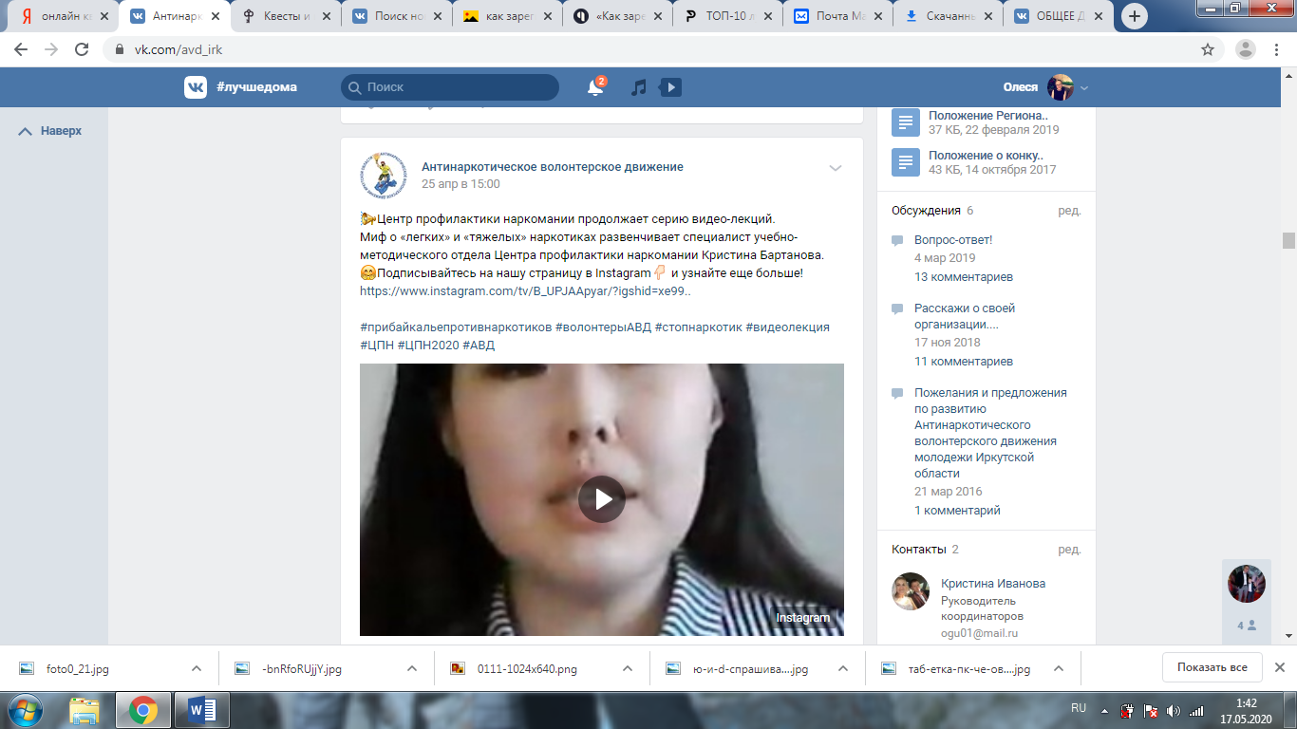

Хештеги в «Инстаграме»
В Instagram можно создать хештег с помощью букв, цифр и шифт-минус. Специальные символы использовать нельзя. К одному фото можно добавить до 30 хештегов. Пост можно пометить даже после публикации. Если вы используете актуальные и популярные теги, видимость публикаций в «Инстаграме» резко увеличивается. Благодаря этому вы можете быстро увеличить число подписчиков.
Полезная информация:
- Один из способов использовать хештеги в Instagram — участие в хештег-баттлах. Например, вы можете ежедневно фотографировать свои завтраки, обеды и ужины и помечать их тегом «МирДолженЗнатьЧтоЯем». Эта тактика увеличивает число просмотров постов.
- В число наиболее популярных хештегов входят метки, привязанные к местам и географическим объектам. Например, вы можете использовать теги «СПБ», «London», «ПолоКлуб» и т.п.
- С помощью сервиса Websta вы можете определять самые популярные метки в «Инстаграме».
- С помощью приложения Hashtags for Instagram можно быстро найти популярные хештеги в разных тематиках.

Хештеги в «Одноклассники»
В сети «Одноклассники» хэштеги стали доступны вместо тегов в конце 2016 года. Метка со значком # после публикации становится кликабельной. Переход по хештегу помогает найти посты с аналогичной меткой. Также пользователи могут искать публикации по хештегам.
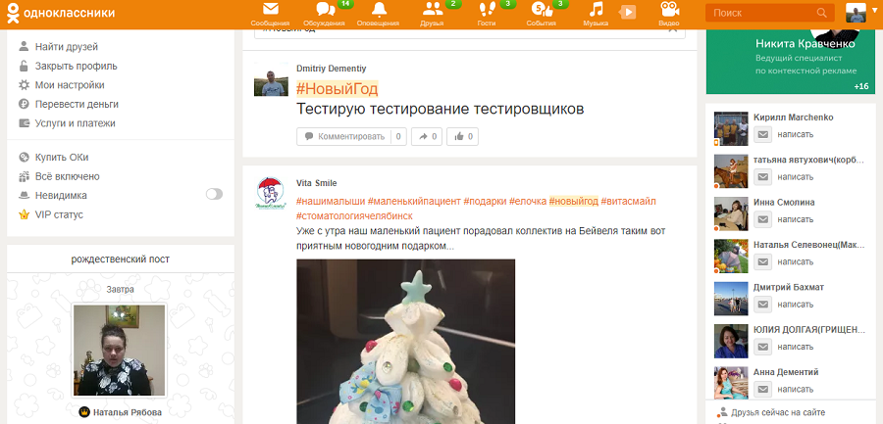

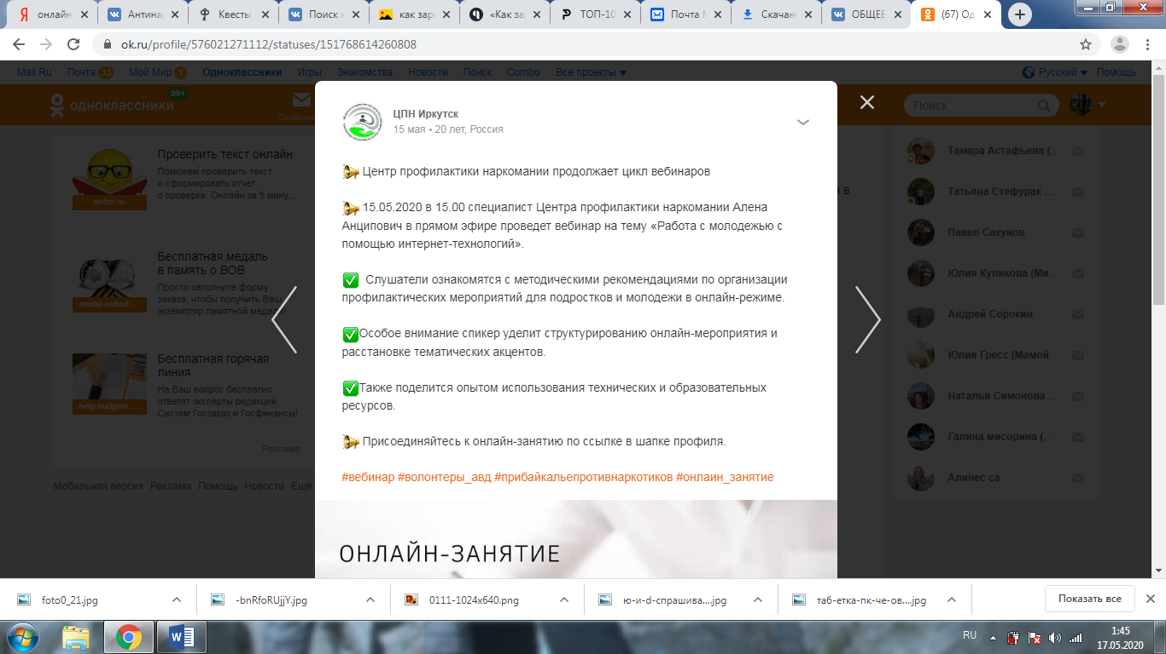

Хештеги на YouTube
Метки можно добавлять в описания видео. Не рекомендуется использовать более 15 хештегов к одной записи. После публикации хештеги становятся кликабельными. С помощью меток пользователи могут быстро искать тематические видео.
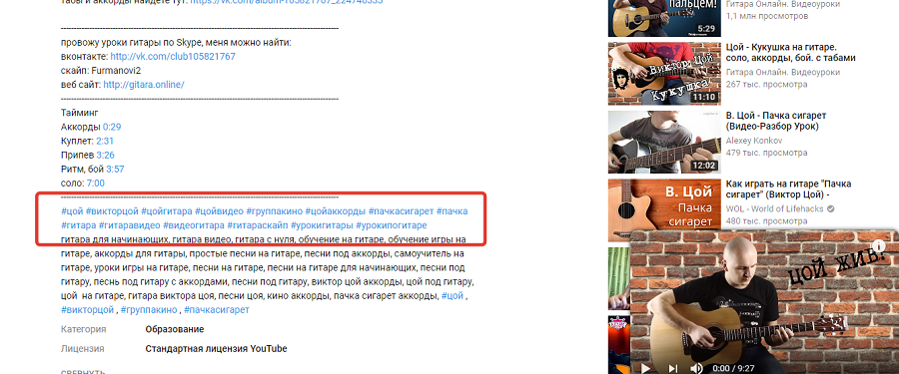

Примечание: общий хештег для Иркутской области
#прибайкальепротивнаркотиков #стопнаркотик далее #МО #мероприятие, например, интересныефакты

Пример хештега: #прибайкальепротивнаркотиков #стопнаркотик#Чунский район#будьвтеме

Как зарегистрироваться в социальных сетях, пример?
Зарегистрироваться в «ВКонтакте» совсем не сложно. Сделать это можно, как с телефона, так и компьютера.
Принцип действия примерно одинаковый.
- С компьютера. Откройте в браузере сайт vk.com.
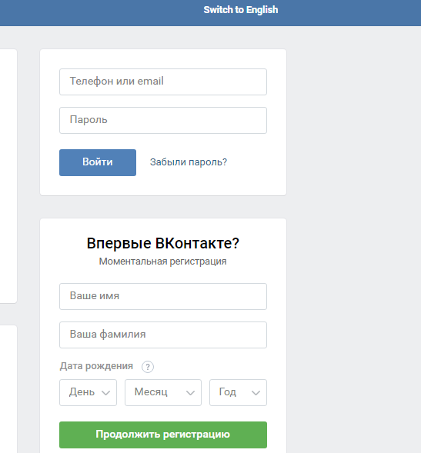
- В правом блоке Вы увидите небольшую анкету, укажите данные и нажмите "продолжить регистрацию".
- Обратите внимание, что для регистрации потребуется действующий телефонный номер, который не привязан ни к какому аккаунту.
- С телефона все тоже самое. Только использовать вы можете как приложение, так и браузерную версию.
«Инстаграм»
Заходите на сайт: instagram.com – «Зарегистрироваться». Сделать это можно, как с телефона, так и компьютера.
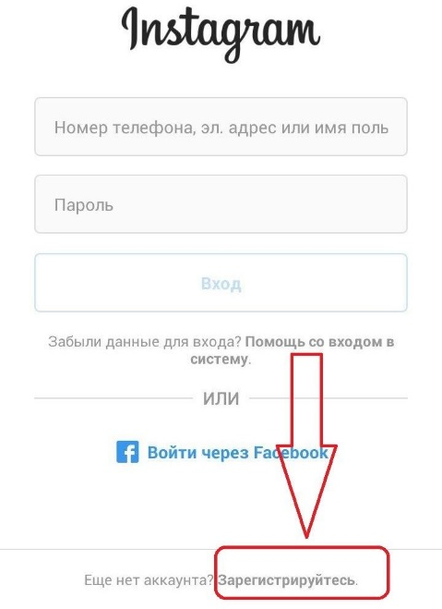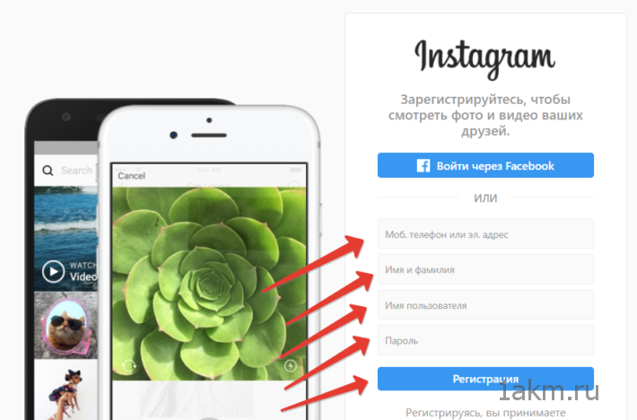
Как создать сообщество, на примере социальной сети «ВКонтакте»?
Шаг 1: Заходим на свою страничку в социальной сети «ВКонтакте». Выбираем слева в меню раздел «Сообщества».
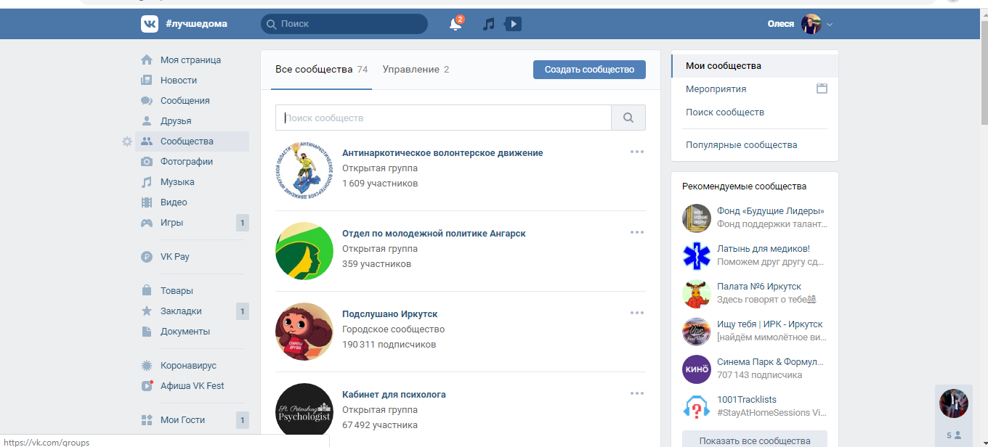
Шаг 2: После того, как зашли в раздел «Сообщества», нажимаем вверху «Создать сообщество».
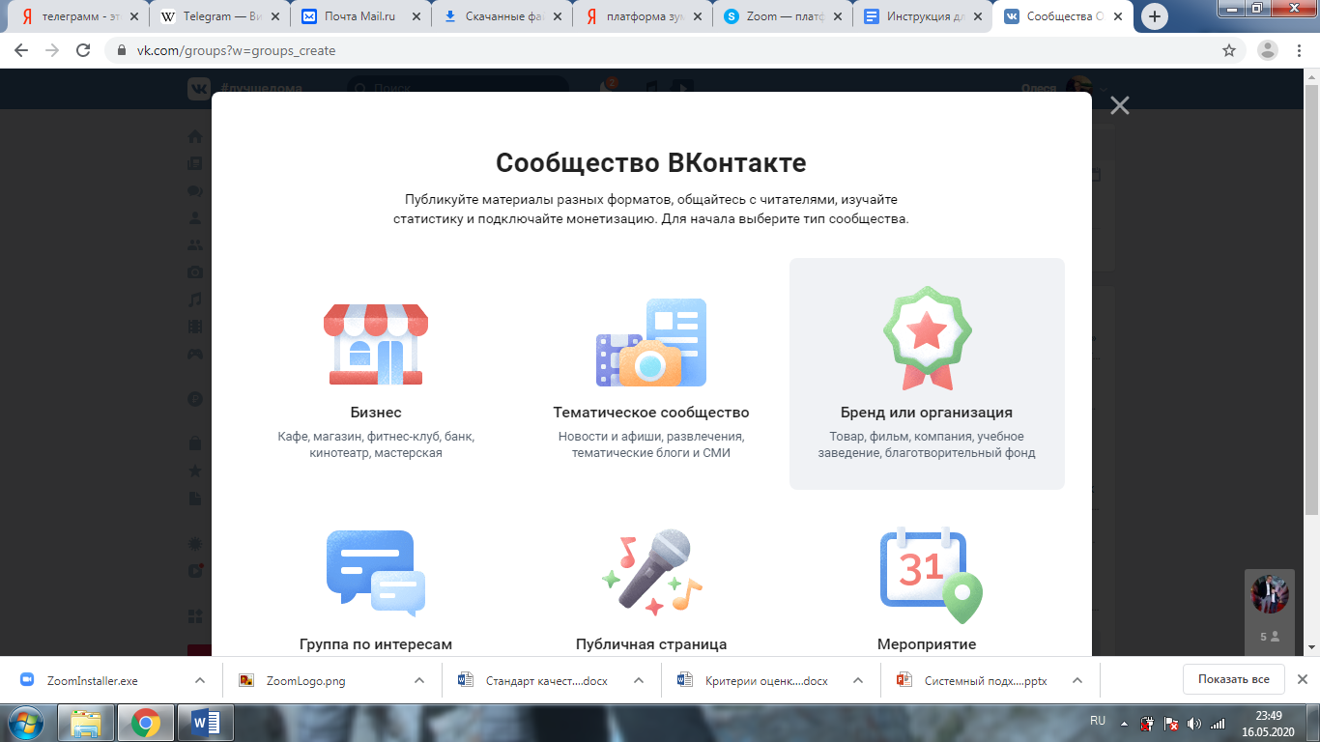

Шаг 3: У Вас появится перечень сообществ по темам, чтобы продолжить создание, необходимо выбрать какое сообщество Вы создаете, например, выбираем «Группа по интересам».
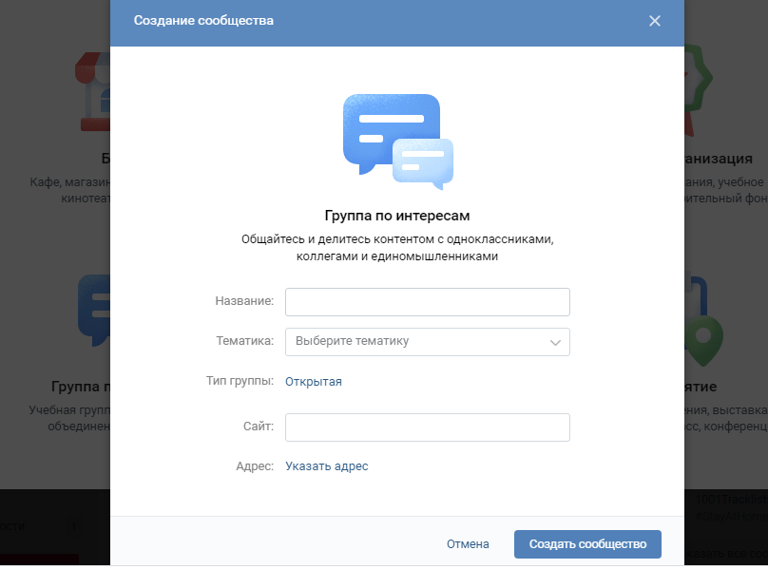

Шаг 4: придумываем название группы, например, «Антинаркотическое движение», выбираем тематику «Молодежное движение» и далее нажимаем «Создать сообщество».
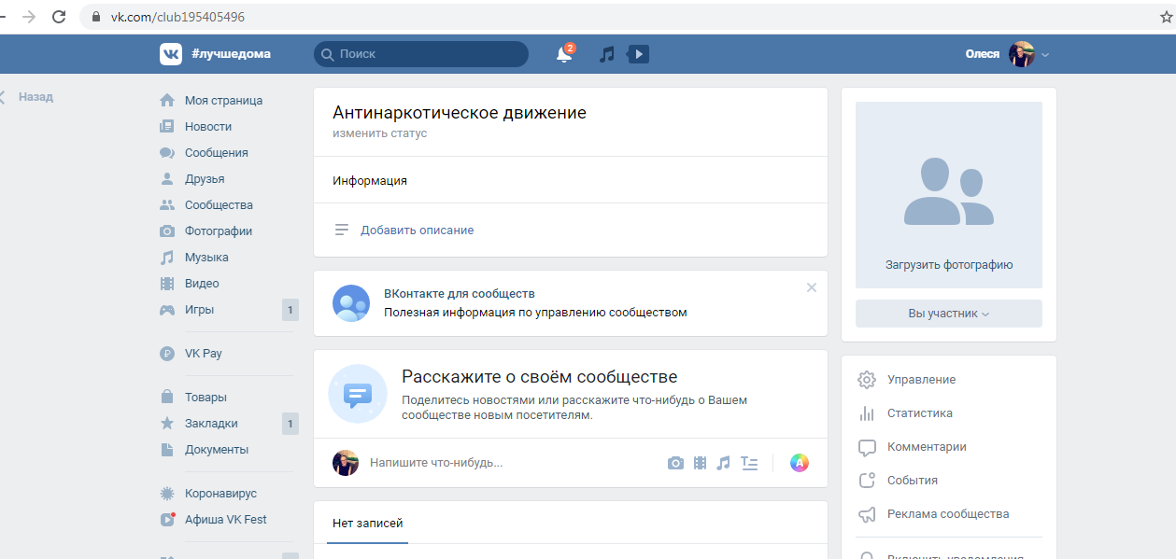
Шаг 5: Далее работаем над наполнением сообщества!! Загружаем картинку, фотографию, которая отражает суть сообщества, добавляем информацию о сообществе, описание, добавляем записи, видео, фото, картинки, обсуждения, ссылки, приглашаем друзей, рассказываем друзьям о сообществе, создаем мероприятия.
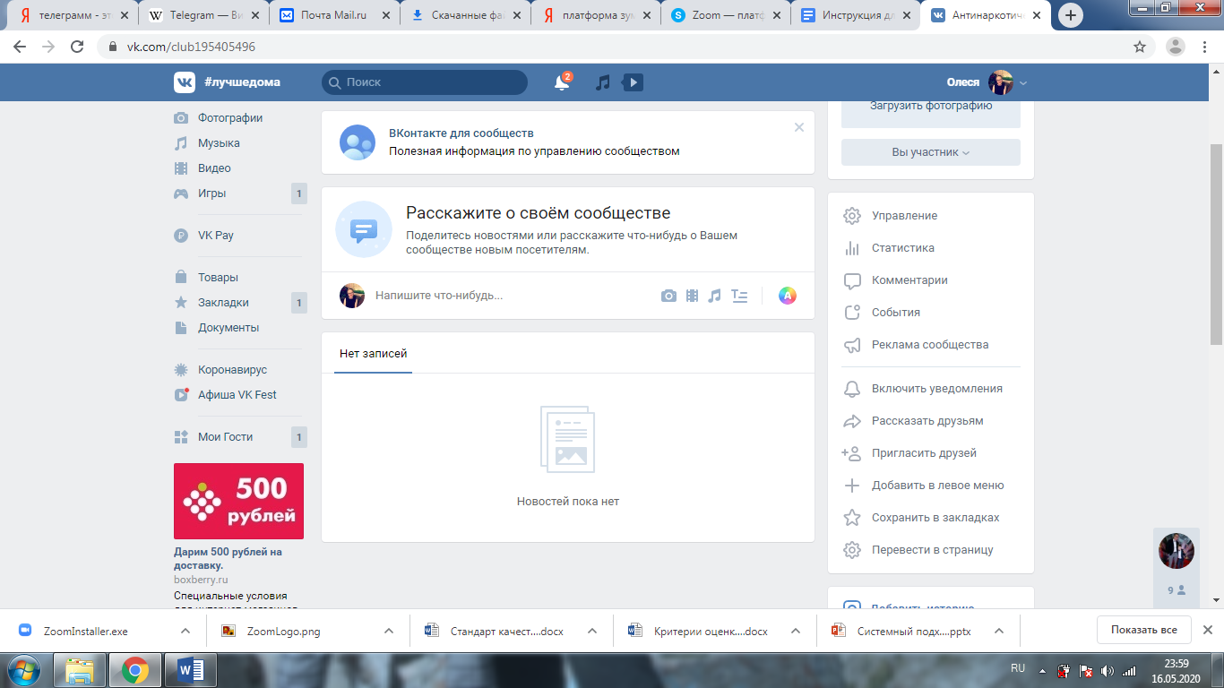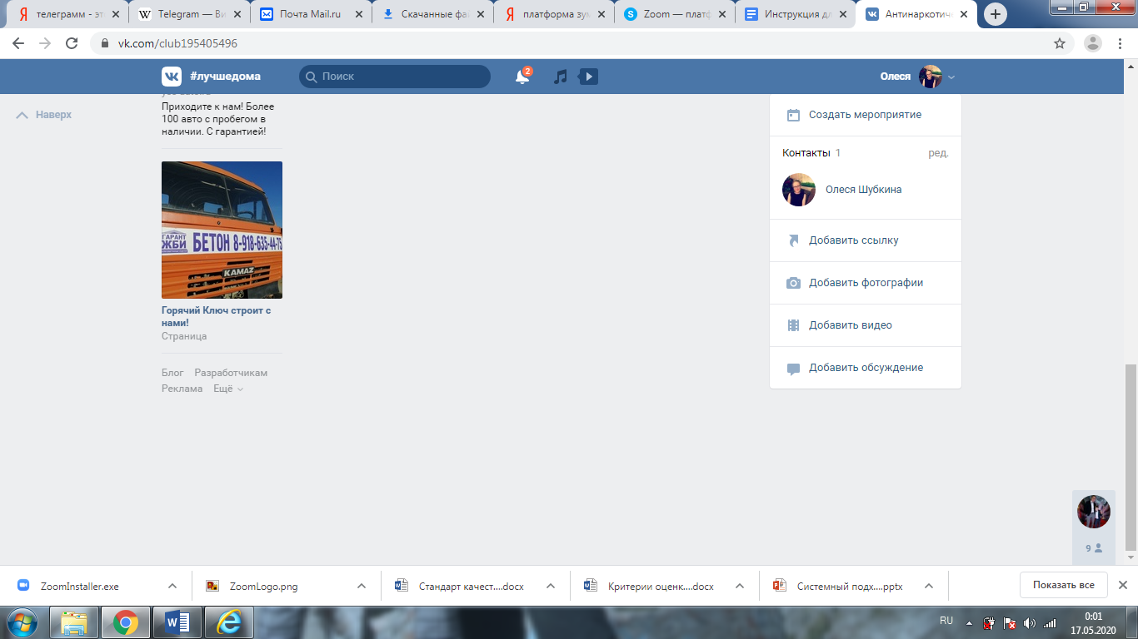


Как работать с контентом в разных социальных сетях?

В каждой социальной сети своя аудитория, а значит, свои интересы и способы восприятия информации. Если вы будете везде постить одни и те же посты, да еще и не оптимизируя их под каждую социальную сеть, то есть большая вероятность того, что в какой-то сети читать вас будут меньше.
Для этого нужно разобраться с особенностями аудиторий каждой социальной сети.
Давайте возьмем для примера две топовые сети: «ВКонтакте» и «Инстаграм».

«ВКонтакте»

Особенности аудитории:

Если в Фейсбук люди приходят пообщаться на серьёзные темы, обсудить бизнес-проблемы, то во ВКонтакте - поболтать с друзьями и расслабиться: послушать музыку, посмотреть видео, поиграть в игры. У этой социальной сети много разных возможностей и функций, наверное, поэтому она так популярна среди студентов и школьников.

Помимо развлекательного контента, во ВКонтакте пользуются популярностью подборки музыки и фильмов, притчи, цитаты. Пользователи этой социальной сети также любят пользу, поэтому не забывайте о ней при создании своих публикаций.

Посты с внешними ссылками плохо индексируются умной лентой. Более того, любой пользователь может отключить показ репостов в настройках своей страницы.
Аудитория – школьники, студенты, молодые специалисты, фрилансеры. Возраст авторов от 13 до 34 лет.
Молодежь здесь общается, делится музыкой, фотографиями, подписывается на группы разных тематик, просматривает новости сообществ и делится ссылками с других ресурсов.
ВКонтакте сложилась определенная модель поведения: здесь сами пользователи крайне редко создают контент. За них это делают различные сообщества и паблики. Они выкладывают тонны постов на всевозможные тематики – юмор, красота, мода, здоровье, интересные факты, подборки фильмов, книг, онлайн-игры. Пользователи подписаны на огромное количество сообществ, и именно их постами они делятся на своей страничке.
Полезные советы для социальной сети «Вконтакте»:
- Не напрягайте. Чередуйте контент. Официальный, научный, развлекательный, обучающий и т.д.
Аудитория приходит в социальную сеть, чтобы расслабиться, не напрягайте их кучами новостей, разбавляйте и развлекайте.
- Используйте инструменты «Вконтакте»
Эта социальная сеть предоставляет массу полезных инструментов для взаимодействия с аудиторией: рассылки, приветственные виджеты и другие полезные штуки — обязательно используйте их.
- Не стесняйтесь шутить
В ВКонтакте легко воспринимают профессиональный юмор, не стесняйтесь шутить, но делайте это красиво и по теме.
Это уместно даже в группах и на страницах солидных компаний, сотрудников которых не пускают на работу без галстука. Делитесь с аудиторией хорошим настроением.

- Оформляйте публикации с помощью редактора статей
В 2018 году «ВКонтакте» представил полноценный редактор статей. Чтобы перейти в редактор, нажмите иконку с буквой «Т» на панели создания публикации. Редактор интуитивно понятный. Он сам расставляет отступы между элементами и выравнивает контент. Нажатие на знак «+» позволяет добавить визуальный контент или аудиотрек.

- Публикуйте интересный и полезный контент
Публикация полезного и интересного контента — ключевой фактор успешного продвижения групп в сети «ВКонтакте». Поэтому его нужно расшифровать. Конкурировать за просмотры и подписки придется в условиях избытка контента. Чтобы пользователи «ВКонтакте» обращали внимание на ваши публикации, информация должна быть действительно ценной.

- Делитесь с подписчиками историями
Делитесь с подписчиками фотографиями и короткими видео, привлекайте внимание к личному профилю. Если вы указали группу или страницу в разделах «Место работы» или «Сайт», сообщество получит дополнительные просмотры.

- Используйте функцию запланированных публикаций
Воспользуйтесь функцией «Таймер», чтобы заранее подготовить контент и опубликовать его в выбранное время. Для этого в поле публикации выберите опции «Прикрепить — другое — таймер». Выберите время публикации и нажмите кнопку «В очередь».

- Стимулируйте пользователей комментировать публикации
Советуйтесь с аудиторией, задавайте вопросы, просите высказаться. Публикуйте такой контент, который пользователи захотят прокомментировать. Он может быть очень крутым, противоречивым, разрывающим шаблоны, провокационным.
Вот маленькая хитрость: ошибайтесь. Речь не об опечатках и пропущенных запятых. И даже не о специально допущенных фактических ошибках. Они стимулируют нерелевантные комментарии. Создавайте что-то новое и делитесь опытом. Не бойтесь ошибиться. Всегда найдется читатель, который знает тему лучше. В комментариях он подскажет, как можно делать лучше.

- Публикуйте актуальное видео
То, что сейчас популярно и актуально. Видео пользуется особым спросом в сети. Но, опять же, но делайте это красиво и по теме.

- Добавьте на страницу полезные ссылки
Это может быть ссылка официальный сайт, описания конкретных, полезных сервисов. Для этого в разделе «Управление страницей» выберите вкладку «Ссылки».

- Уделяйте внимание визуальной привлекательности публикаций.

В лентах ваших подписчиков ежедневно появляются сотни материалов. Чтобы люди прочитали ваш пост, он должен привлечь внимание

- Используйте провокационные заголовки
Заголовок "должен продать" подписчику просмотр статьи. Поэтому создавайте убойные названия.

- Закрепляйте лучшие посты
Такая функция есть в сети и Вы можете ее самостоятельно контролировать.

- Используйте хештеги (см. главу)

- Проводите прямые трансляции
Транслируйте обучающие мероприятия, выступления на конференциях и т.д. Используйте приложение или проводите трансляции со стационарного компьютера. Для этого зайдите в раздел сообщества «Видеозаписи» и воспользуйтесь соответствующей функцией.

- Отмечайте в публикациях популярных пользователей или сообщества
Именно ссылками. Людям и организациям всегда приятно, если их лично отметят в новости. Так же можно использовать функцию прямых ссылок на страницы пользователей и сообществ.

«Instagram»
Аудитория приходит в социальную сеть за вдохновением и поразвлечься, любит наблюдать за жизнью людей. Показывайте лица вашей команды. Активно используйте бэкстейдж (то, что происходит «за кулисами» вашей деятельности).

Особенности аудитории:
Основная масса пользователей Instagram – женщины. Их здесь 79%, а мужчин – 21%.
Официальные данные о возрасте авторов отсутствуют, мы можем только приблизительно рассчитать, что в среднем большинству из них от 16 до 34 лет.
Instagram занимает второе место по количеству пользователей, создающих контент. В наше время довольно легко сделать фото, наложить фильтр, выложить его в сеть и ждать социальных поглаживаний – лайков.
Поэтому пользователи любят фиксировать будни в своем аккаунте, куда заходят, несколько раз в день.
Аудитория в соцсети, в основном, женская, а значит, и интересы соответствующие – мода, новости о знаменитостях, дети. В Instagram есть аккаунты у многих звезд, за жизнью которых пользовательницы с удовольствием следят.

Какой контент использовать:
Instagram – это, прежде всего, история про фото, это история о красивой картинке. Пользователи приходят поделиться своими фотографиями и вдохновиться чужими.
Однако все большие обороты набирает видео: запущены лайф-трансляции, добавлены Stories и исчезающие видео-сообщения, длина ролика увеличена до минуты. Самое длинное видео может длиться 1 час.
В Истаграме первое, что видит пользователь — это картинка. Именно благодаря ей человек принимает решение, читать ли дальше ваш пост. Поэтому она должна быть качественной и иметь отношение к содержанию текста.
Большею популярностью пользуются фотографии, показывающие обычную жизнь, каждодневную рутину, но при этом красиво. Пользователи с удовольствием комментируют и лайкают такие посты.
Полезные советы для Instagram:
- Качество фото и картинок
Первое условие качественного контента в Instagram — высокое качество фотографий. Это очень важно. Сейчас практически на любом смартфоне есть хорошая камера. Попробуйте сделать пару снимков самостоятельно.
В этой социальной сети главная составляющая контента — фотография, поэтому особое внимание уделите визуальной части поста. Она должна качественно выглядеть и создавать атмосферу вашей организации и текста (который читают уже после того, как картинка привлекла внимание).
- Создавайте образы «личного»
Здесь популярен контент личной жизни. Подойдут рассказы о жизни волонтеров, организации, ее сотрудниках. Например, вы с коллегами сходили покататься на лыжах — вот и повод для Инста-поста.
Обычную жизненную рутину, но поданную красиво и аккуратно, с радостью лайкают и комментируют.
- Общайтесь с другими людьми, и на вас будут подписываться
Instagram создан и для общения, и если выполнить поиск по вашим любимым хэштегам, то можно найти много потенциальных подписчиков.
Подписывайтесь на ваших подписчиков, не останавливайтесь и ищите других пользователей, которые могут заинтересоваться темой, которая актуальна на вашей странице. Как только вы нашли их, начинайте общаться со своей аудиторией, отвечайте на комментарии, проводите опросы, стройте мост к долгосрочному сотрудничеству.

Общие советы для ведения социальных сетей
- Создавайте рубрики
На основе ваших выбранных рубрик просто чередуйте темы и цели постов, чтобы контент был разнообразный и интересный.
Проанализируйте, что интересно и чего хочется именно вашей аудитории. Смоделируйте, как ведут себя ваши подписчики. Какие вопросы у них возникнут? О чём им важно/интересно будет узнать? Все эти моменты — готовые темы для вашего контент-плана.

- Частота публикаций
Публикуйте контент регулярно, минимум 5–7 постов в неделю, при этом качественный пост лучше, чем пост, выложенный ради поста. Ваш контент – это уникальная возможность постоянно напоминать о своем существовании. Поэтому создавать активность на своей странице в социальных сетях нужно каждый день.
Сами посчитайте: минимум три соцсети, не меньше раза в день нужно что-то писать… Это гигантский объем времени, который нужно потратить, если публиковать все по-старинке вручную. Поэтому периодически стоит пользоваться сервисами отложенного постинга. Например, SMMplanner. С его помощью можно выкладывать посты во все популярные соцсети – Facebook, ВКонтакте, Instagram, а также Twitter и Одноклассники.
- Не забывайте ставить хештеги (см. раздел)

- Когда можно постить одинаковый контент
Акции, розыгрыши и скидки будут активно «потреблять» в ВКонтакте и Инстаграм. В Фейсбуке ими заинтересуется меньшая часть вашей аудитории, потому что туда больше ходят за новостями.

Исследования социальных медиа о действии контента на людей

На вопрос, как люди выбирают материал для чтения в новостной ленте, отвечает исследование от Mail.ru и «Медиатора».
Авторы выделяют причины выбора материала:
- он совпадает с интересами пользователя,
- он составляет повестку дня,
- он смешной или пугающий.
Пользователи обращают внимание на разные факторы при выборе материала:
Автор поста: публикации от определенных авторов участники исследования открывали чаще.
По сообществу: как и в случае с автором, источник информации играл важное значение. Это работает и в обратную сторону: записи от некоторых сообществ пользователи игнорировали.
По изображениям: картинки, видео и гифки привлекают внимание пользователей. Большое значение это имеет при быстром пролистывании ленты.

Когнитивные искажения в коммуникации
Одна из самых интересных тем в изучении потребления контента — когнитивные искажения. Это систематические отклонения в поведении, восприятии и мышлении. Они возникают из-за предубеждений, стереотипов, эмоциональных причин или под воздействием социальных факторов.
Полный список когнитивный искажений включает около сотен пунктов. Рассмотрим самые значимые для потребления контента в социальных сетях.
- Эффект превосходства картинки. Изображения понятнее для людей, чем простой текст.
- Люди ищут и интерпретируют информацию таким образом, чтобы подтвердить уже имеющиеся у них знания.
- Эффект изоляции (эффект Ресторфф). Объект, который выделяется среди прочих, запоминается лучше других.
- Профессиональная деформация. Человек смотрит на вещи так, как это принято в его профессии, игнорируя общую точку зрения.
- Уклон в сторону поиска информации. Человек ищет информацию даже если в текущей ситуации она не повлияет на действия.
- Эффект знакомства с объектом. Люди отдают предпочтение некоторым объектом (в социальных сетях: авторам, сообществам) только потому что они знакомы с ним.
- Эффект Барнума (эффект Форера). Человек соглашается с точностью описания своей личности, как будто написанной специально для него, хотя на деле относящейся к широкому кругу людей. Этот эффект объясняет популярность гороскопов и тестов на типы личности.
- Систематическая ошибка внимания. Если человек часто думает о какой-то теме, он будет обращать больше внимания на все материалы, связанные с ней.
- Иллюзия частоты (феномен Баадера-Майнхофа). После знакомства с новой информацией или предметом человеку кажется, что информация о ней появляется везде.
- Эффект самореференции. Люди лучше запоминают информацию, которая связана с ними лично. Эффект может проявляться по-разному: человек лучше запоминает информацию, которая касается его самого. В рекламе лучше запоминается информация, которую рассказывают люди, похожие на самого слушателя.


Как продвигать свое сообщество?
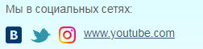 | © разместить ссылку на сообщество на официальном сайте администрации;  © разместить ссылку на сообщество на сайтах образовательных организаций муниципального образования;  © разместить ссылку на сообщество на сайтах (при наличии) субъектов профилактики
 | © репост ссылки через волонтеров антинаркотического движения
 | © распространить ссылку через мессенджеры «Вайбер» «Ватсап»
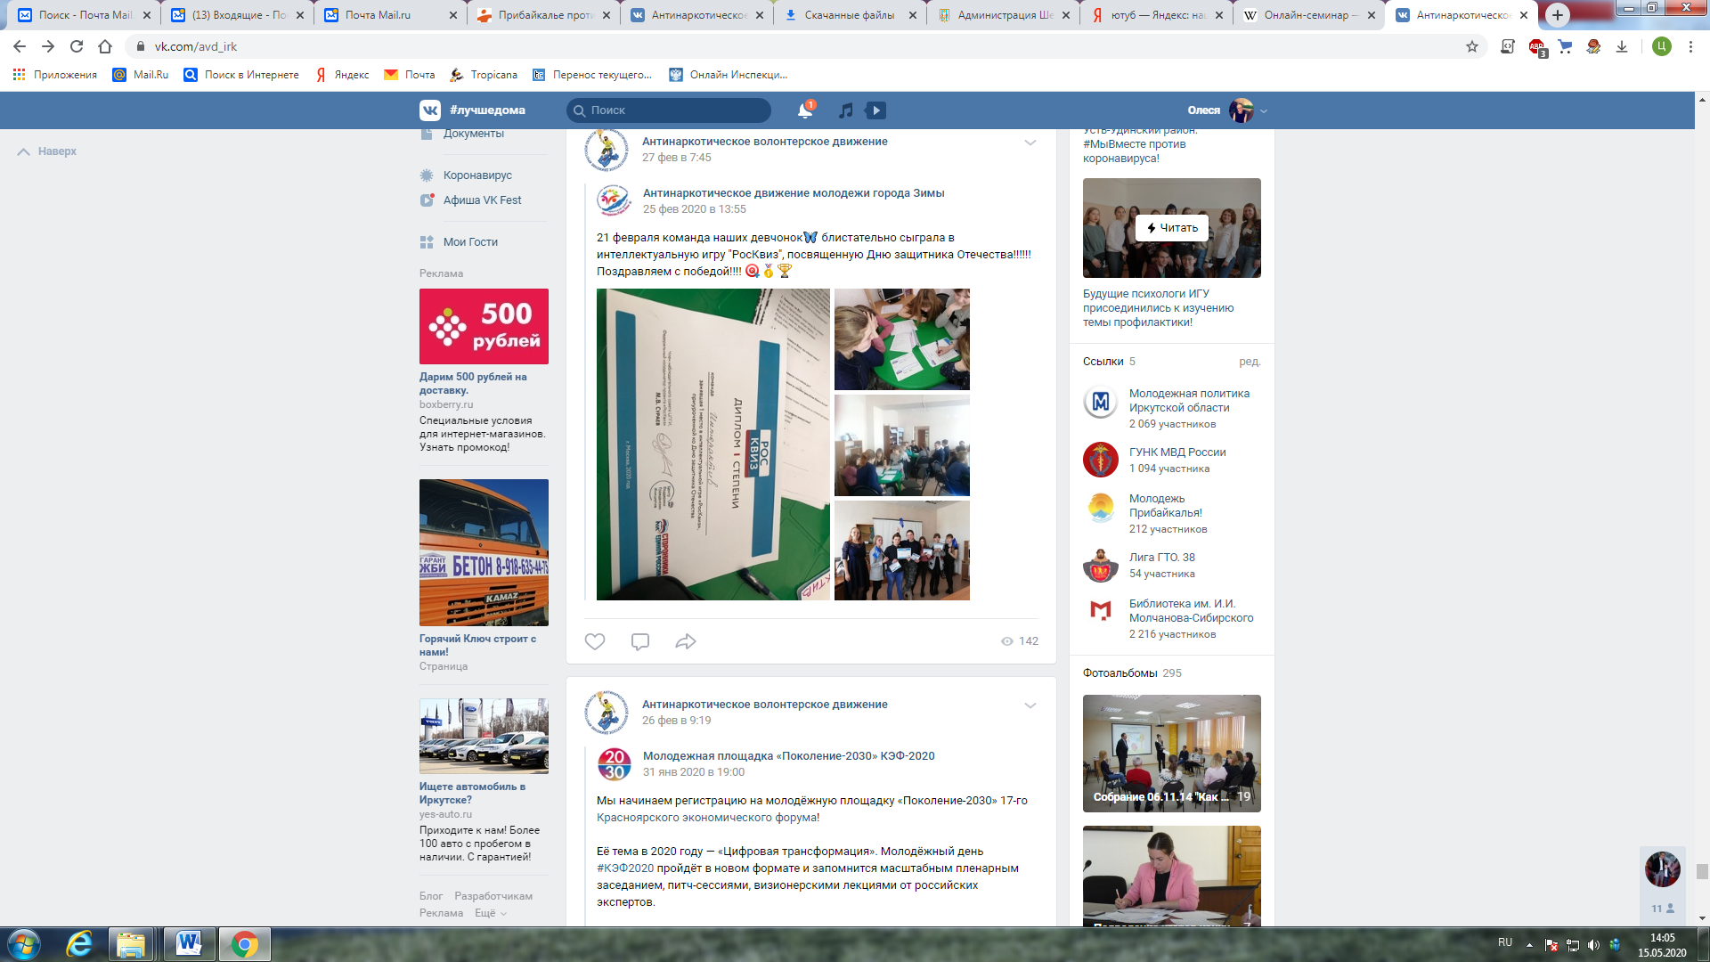 | © репосты Вашего сообщества в другие сообщества муниципального образования
 | © через сообщество «Антинаркотическое волонтерское движение Иркутской области»
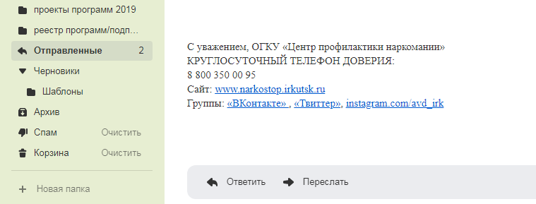 | © в электронной почте в подписи письма ссылка на сообщество

 Как записать видеолекцию?
Видеосъемка может производиться к профессиональной аппаратурой, так и с помощью смартфона.
Технические требования (минимальные) и рекомендации:
Выделенный канал связи или отдельный Wi-Fi-канал
Пропускная способность канала на отдачу — не менее 4000–7000 Кбит/сек.
Битрейт звука не ниже 128 Кбит/сек.
Для видеотрансляции с помощью смартфона рекомендованы модели с качеством видео HD (​указано в технической документации). Смартфон должен иметь канал связи не меньше LTE.
Съемка проводится в горизонтальном формате (все плееры на сайтах и в соцсетях — горизонтально ориентированы).
Съемку нельзя​ проводить с рук: даже если вы все будете делать это очень аккуратно, изображение все равно будет трястись, это влияет на качество. Съемку рекомендовано проводить с помощью стабилизатора: как правило, удовлетворительное качество дает любой подходящий для вашего смартфона, стабилизатор.
В помещении, где проводится трансляция, должно быть соответствующее мероприятию освещение.
Важно качество звука — спикер должен говорить в микрофон-петличку (при наличии).
Для стабильной передачи сигнала необходим LTE Wi-Fi-модем, который будет находиться в радиусе максимального сигнала все время трансляции.
Звук не должен быть тихим и с помехами, для этого камеру нужно ставить как можно ближе к главному объекту съемки (учитывая рекомендации выше), а также использовать дополнительный микрофон с шумоподавлением.
Во время трансляции телефон должен работать в полностью беззвучном режиме, в крайнем случае перевести телефон в авиарежим и подключиться к Wi-Fi. Это делается для того, чтобы звонки и СМС не мешали трансляции.
Во время проведения записи необходимо соблюдать полную тишину: все разговоры и движения могут попасть в эфир.
Примечание: BIGVU – приложение-телесуфлер в мобильном телефоне – это дисплей, отображающий текст речи незаметно для зрителя. Поможет избежать, если вы забыли текст, использование слов-паразитов, неловких пауз.
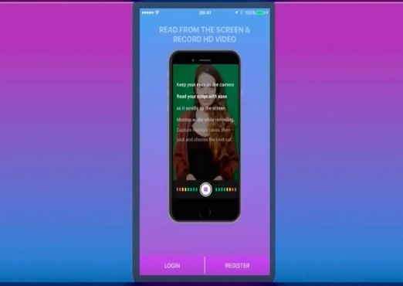

Инструкции по самостоятельному созданию онлайн-трансляций в социальных сетях «Одноклассники» и «ВКонтакте»

Если загрузить готовое видео на свою страницу в социальных сетях для многих не составит особого труда, то онлайн-трансляция вызывает у многих вопросы.
Онлайн-трансляции могут проходить на различных платформах, имеющих технические возможности передавать видеосигнал: «YouTube», «ВКонтакте», «Одноклассники», «Instagram».

«ОДНОКЛАССНИКИ»: инструкция по созданию и ведению трансляции

- Откройте полную версию «Одноклассников» со своего компьютера.
- Откройте видеозаписи сообщества, которое вы администрируете.

- Нажмите кнопку «Создать​ трансляцию»​.
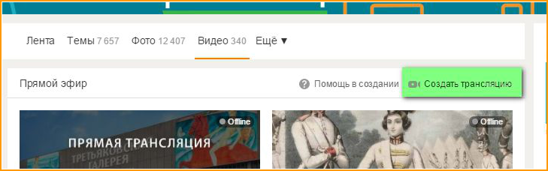

- Укажите название​​ и описание​​ будущей трансляции.
- Укажите, кому​ доступна​трансляция.

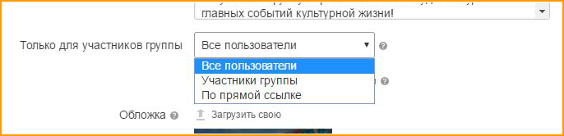

- Если вы хотите, чтобы подписчики получили оповещение​ о​ начале трансляции, НЕ ставьте галочку:


- Загрузите обложку​ будущей трансляции, нажав на поле «Загрузить​ свою»​ и выбрав нужное изображение с жесткого диска компьютера или из своих альбомов.

ВАЖНО! Для​ увеличения интереса зрителей делайте уникальные обложки: поставьте узнаваемый образ (исполнителя, места), укажите минимум необходимой информации — дату и время.
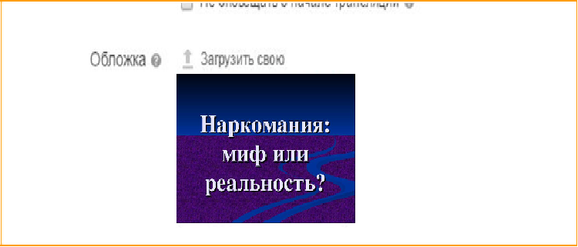

- Скопируйте автоматически сгенерированные URL​ сервера и код трансляции (вместе со ссылкой на трансляцию) и передайте их транслирующему​ устройству (​подробнее в пункте 13).

- Поставьте галочку «Установить​ время трансляции» и​ укажите время начала и окончания трансляции.
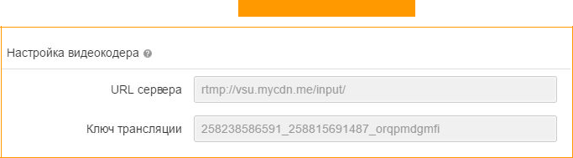

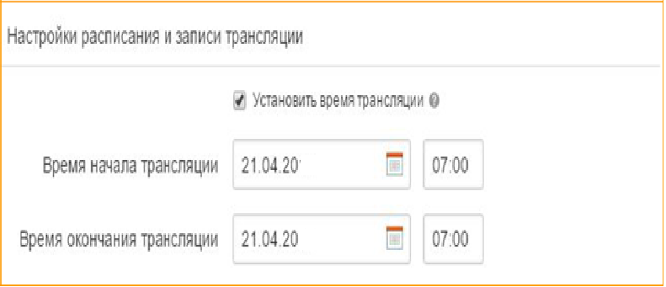

ВАЖНО! Для времени окончания трансляции необходимо сделать большой запас, так как трансляция закончится именно в то время, которое вы указали. И если событие длится дольше заявленного, зрители продолжения уже не увидят. Если вы не знаете точного времени окончания мероприятия, после начала трансляции войдите в настройки и снимите галочку «Установить​ время трансляции».

10. Поставьте галочку «Записывать​ трансляцию»


- Нажмите ​«Сохранить».



- После​ проделанных шагов трансляция начнется в созданной видеозаписи в указанное вами время.
Справа появится чат для общения, где зрители могут писать о возникших проблемах, вы можете отвечать на вопросы и комментировать то, что происходит прямо сейчас.

Под видеозаписью станет доступно количество зрителей, открывших трансляцию, а справа — информация о том, сколько человек смотрят трансляцию прямо сейчас.

- Как уже было указано, ссылку на трансляцию, URL​ сервера и код трансляции нужно передать тому человеку, кто делает запись события.


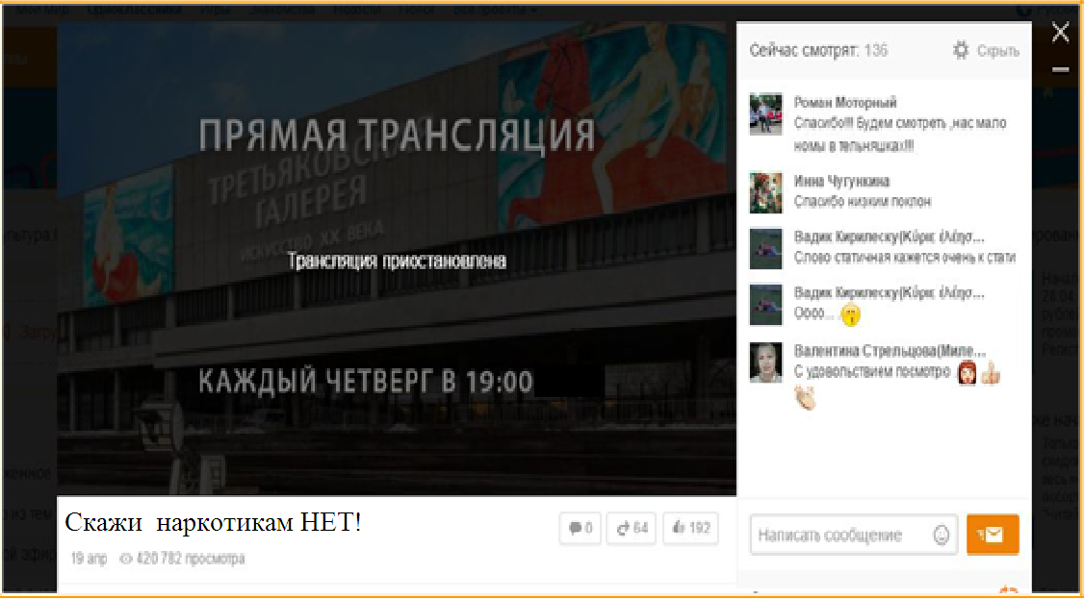

Как сделать трансляцию в группе «ВКонтакте»?
Для проведения трансляции в сообществе ВК с компьютера, выполняйте простую настройку:
- скачайте стриминговую программу OBS Studio.
- подключите к ПК или ноутбуку камеру.
- установите удобные параметры трансляции и камеры.
- настройте аудио.
- зайдите в ВК на страницу вашего сообщества.
- перейдите в видеозаписи.
- нажмите «Трансляции».
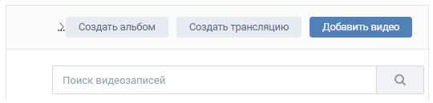
- настройте параметры в открывшейся вкладке.
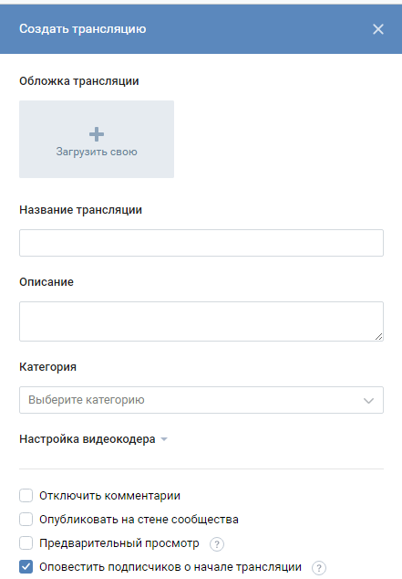
- перейдите в OBS еще раз и введите информацию о группе в ВК, откуда будет проходить вещание.
- перейдите в ВК и закончите настройку.
- далее нажимайте запуск и начинайте.

Важно! Помните, что в среднем трансляция длится около 10 минут, а далее запись сохраняется, и ее можно добавлять в видео.
Трансляция с телефона организовывается немного проще:
- скачайте VK на телефон;
- зайдите через нее в свое сообщество или свои новости и выберете «Прямой эфир».

Ссылки на сообщества ОГКУ «Центр профилактики наркомании»

Вступайте в социальные сети ОГКУ «Центр профилактики наркомании», здесь Вы найдете много полезной информации по профилактике наркомании и других социально-негативных явлений.
«ВКонтакте»

vk.com/avd_irk

«Instagram»

instagram.com/avd_irk

«Одноклассники»

ok.ru/profile/576021271112

«Твиттер»

twitter.com/ogu01

«YouTube»

www.youtube.com/channel/UCq6uELcMoncTgw1mIZzqRiQ/videos

 | «Facebook»  facebook.com/profile.php?id=100049542066259

Полезные программы (мобильные приложения)

 | Canva | Кросс-платформенный сервис для графического дизайна, основанный в 2012 году. Создание изображений в сервисе строится на принципе перетаскивания готовых элементов и варьировании изменяемых шаблонов. Графический редактор даёт доступ к встроенной библиотеке шаблонов, стоковых фотографий, иллюстраций и шрифтов. Сервис адресован как рядовым пользователям, так и профессионалам дизайна и цифрового маркетинга. На платформе можно создавать как изображения для публикации в интернете, так и макеты для полиграфической продукции.  https://vk.com/ru_canva  https://www.canva.com/
 | BIGVU – приложение-телесуфлер в мобильном телефоне | дисплей, отображающий текст речи или сценария для диктора или актёра незаметно для зрителя.  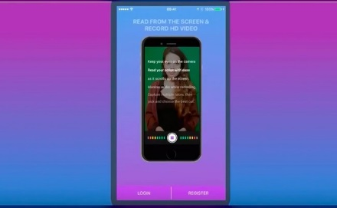
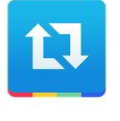 | Repost for Instagram | Это одно из самых популярных приложений, которые используют для того, чтобы поделиться чужой записью, пользователи устройств на базе Android. В данном приложении репост делается с помощью поиска по имени пользователя или хештега.

